О методе Шаталова” на сайте ПЕДСОВЕТ.org

http://pedsovet.org/forum/index.php?showtopic=9495&st=400

Предыдущие на стр. 12, 14, 15, 16

Уровень образования падает. Вместе с тем, математика одна из самых структурированных дисциплин, по идеи её легче учить чем другие предметы, чем например физику или химию или историю. Для этого требуется соответствующая методика. Она есть. Это метод Шаталова, позволяющий выучить весь школьный курс за 9 лет, вместо 11, т. е. к 16, 17 годам школьник вполне может овладеть всем школьным курсом на очень высоком уровне.
Метод Шаталова:
1. В. Шаталов Соцветие талантов. Часть первая М.: 2001. 380с. Часть 1
2. В. Шаталов Соцветие талантов. Часть вторая М.: 2001. 350с.
3. С.В. Виноградов Открытие Шаталова. (опора на механизмы понимания.). М.:2010. 60с.
Ссылка на школу Шаталова:
http://www.shatalovschools.ru
В этих книгах отражён весь метод Шаталова. Чтобы иметь полное и верное представление надо прочитать все три книги. Обойдется всего рублей в 500. Но и кратко познакомится полезно. Поэтому задачей на этой ветке, мне виделось, краткое изложение его метода, и попутно, изложить некоторые свои результаты, которые позволяют, некоторым образом, добиться ещё большей системности и последовательности в применении его метода, именно, в математике.
Если говорить только о математике, то возможно дополнить его систему некоторыми принципиальными положениями, принципами, которые усиливают и без того довольно эффективную систему обучения. Так мне представляется. Эти дополнения оформлены в виде моих 16 работ, в виде тезисов и методических разработок, за последние 20 лет.

1 шаг. О методе Шаталова
У меня возникло намерение кратко изложить суть метода Шаталова и как она согласуется с объективным строением математического знания. Начинать обучение по Шаталову, чем раньше, тем лучше. Речь идет о трудных учениках, о самых рядовых и слабоватых, у которых мотивация и интерес понижен в силу отсутствия каких либо знаний, умений, навыков

Метод Шаталова
1. В. Шаталов Соцветие талантов. Часть первая М.: 2001. 380с.
2. В. Шаталов Соцветие талантов. Часть вторая М.: 2001. 350с.
3. С.В. Виноградов Открытие Шаталова. (опора на механизмы понимания.). М.:2010. 60с.
В этих книгах отражён весь метод Шаталова. Задачей мне виделось краткое изложение его метода, и попутно, сочетающегося с изложением моих некоторых результатов, которые позволяют, некоторым образом, добиться ещё большей системности и последовательности в применении его метода именно в математике.
В основе метода Шаталова лежит метод перевода больших кусков информации (текстов) из кратковременной памяти в долговременную память. Процесс перевода сложен. Долговременная память функционирует на основе оперативной и кратковременной памяти. Путь такой: оперативная память-кратковременная- долговременная. Причем ставится цель добиться трёх качеств памяти: большого объёма памяти, точности в воспроизведении и прочности запоминания (на всю жизнь). Попутно развивается готовность и быстрота памяти при воспроизведении информации. В этом процессе отводится большая роль ассоциативному, мнемотехническому запоминанию, которое автоматически приводит к смысловому, словесно-логическому пониманию.

Память в его системе ставится на первое место, что отражается его формулой

“Ученик – это факел, который надо зажечь, но сначала наполнить горючей смесью”

Любопытно сравнить его слова со словами Плутарха

“Ученик –факел, который надо зажечь, а не сосуд, который надо наполнить ”.

У Шаталова более правильно отражена суть дела. Ученик это и сосуд и горючая смесь одновременно и последовательность в обучении должна быть только такой-сначала наполнить, а потом зажечь.Это отличие он всегда подчеркивает и делает принципиальное замечание, если факел не наполнить, то кроме чада и дыма ничего не получишь и сорокалетней практикой доказал справедливость своих слов, а не Плутарха.
Память это психический процесс. Кроме памяти различают и другие, то же немаловажные психические процессы: эмоции и чувства, мышление, восприятие, ощущения, воля. Но в его системе другим процессам отводится мало места и специально не разрабатываются, но эти процессы сопутствуют основным процессам кодировки и раскодировки информации, при мнемотехническом запоминании.

2 шаг. Объем понятия
Чудо Шаталовского метода состоит в том, что и слабые и сильные учащиеся идут вперёд семимильными шагами и не испытывают перегрузок. Метод раскрывает потенциал естественных ресурсов заложенных в человеческих качествах, в его психических процессах памяти и мышления, кодировки информации в опорный конспект, а затем в опорный сигнал. Сжатие объема понятия может быть очень большим.

Например, понятие натуральные числа, что скрывается за этими двумя словами для ученика 2 класса или 4 или 6 или 10 или студента или учителя или репетитора, автора учебника, доктора наук или специалиста в области теории целых чисел. Ну совершенно очевидно, что объем понятия, для разных указанных групп совершенно разный.

СИСТЕМА НАТУРАЛЬНЫХ ЧИСЕЛ включает в себя разные темы
1. Основные понятия (нумерация)
Структура натуральных чисел
Натуральные числа
Устная и письменная нумерация
Округление натуральных чисел
Полная упорядоченность натуральных чисел
Счёт группами
Системы счисления

2. Прямые и обратные действия над натуральными числами
Сложение двух натуральных чисел
Умножение двух натуральных чисел
Законы сложения и умножения
Возведение в степень
Вычитание
Деление
Извлечение корня
Логарифмирование
Общая схема для прямых и обратных действий
Действие факториал
Обобщенный факториал

3.Делимость натуральных чисел
Кратное и делитель
Делимость суммы и разности
Признаки делимости
Числа простые и составные
Разложение чисел на простые множители
Наименьшее общее кратное
Наибольший общий делитель

4. ОСНОВНАЯ 1 ТЕОРЕМА МАТЕМАТИКИ (АРИФМЕТИКИ)

5. Вычисление компонент действий
Сложение
Умножение
Вычитание
Деление
Извлечение корня
Логарифмирование

6. Изменение результата действия в зависимости от изменения компонент
Сложение
Умножение
Вычитание
Деление

7. Основные правила действий

8. Числовые равенства и неравенства
Числовые равенства
Числовые неравенства

9. Величины и их измерение
Измерение длин
Измерение площадей
Измерение объёмов
Измерение информации

10. Множества натуральных чисел
Отрезок натурального ряда
Интервал натурального ряда
Бесконечные множества
Объединение множеств
Пересечение множеств

11. Текстовые задачи

12. Последовательности натуральных чисел
Арифметическая прогрессия
Геометрическая прогрессия

13. Функции натурального аргумента
Координатное пространство
Способы задания функций
Типы функций
Арифметическая прогрессия, как частный случай функции
Геометрическая прогрессия, как частный случай функции
Средняя скорость изменения функции
Площадь дискретной трапеции

14. Действия с радикалами

15. Действия с логарифмами

16. Вычисление компонент действий
Сложение
Умножение
Вычитание
Деление
Извлечение корня
Логарифмирование

17. Некоторые разделы из теории натуральных чисел
Проверка обратных действий с помощью прямых действий
Проверка прямых действий с помощью обратных действий
Правила устного сложения и умножения
Прибавление разности к числу
Вычитание суммы и разности из числа
Правила устных вычислений
Деление суммы и разности на число
Деление произведения на число
Деление числа на произведение
Деление частного на число
Деление числа на частное
Устное и письменное извлечение корней 2 степени из квадратов чисел
Устное и письменное извлечение корней 3 степени из кубов чисел

18. Части (доли) и проценты числа

19. Пропорция

20. Метод математической индукции
21. Элементы комбинаторики
22. Принцип Дирихле
23. Элементы теории делимости
24. Аксиомы Пеано
25. Понятие о математической структуре натуральных чисел
26. Незамкнутость множества натуральных чисел относительно деления, вычитания.

3 шаг. Системность и метод Шаталова.
Системный анализ не является чем-то принципиально новым в исследовании окружающего мира и его проблем — он базируется на естественнонаучном подходе, корни которого уходят в прошлые века. Центральное место в исследовании занимают два противоположных подхода: анализ и синтез. Анализ предусматривает процесс разделения целого на части. Он весьма полезен в том случае, если требуется выяснить, из каких частей (элементов, подсистем) состоит система. Посредством анализа приобретаются знания. Однако при этом нельзя понять свойства системы в целом. Задача синтеза — построение целого из частей. Посредством синтеза достигается понимание.
Знания – Понимание вот два кита метода Шаталова. Под системностью у него понимается следующее.
Под обучением вообще широко Шаталов понимает обучению запоминанию и воспроизведение знания (тексты).
Тексты бывают описательные, объяснительные, доказательные. Соответственно ученик должен овладеть всеми тремя видами и быть успешным в 3-х видах дисциплин: гуманитарных науках (литература, история, иностранные языки), естественнонаучных (физика, химия и математика). Если только ученик успешен скажем только в математике, а на остальных предметах сидит дубом, то это не приведёт к нужному результату. Поэтому Шаталов сам ведёт математику, физику, историю, астрономию одинаково успешно. Такая обширность сочетается у него и с глубиной проработки.
Системность конечно в его системе ограничена. Ведь в процесс обучения вовлечены и школа, и семья, и товарищи, и информационные технологии (ИТ), все большую роль играющие во всех сферах жизни человечества, все больше вытесняющие поурочно-классную систему обучения. Его системой взглядов, в какой-то степени и другие стороны затрагиваются, но главное это вот триединая задача воспроизведения разнородных текстов.

4. На прочной основе знаний.
Цитаты из Шаталова
<Обеспечить прочные знания по предмету (по математике, физике, истории) можно только при условии разумного организованного повторения теоретического и практического, т.е. решения задач. Повторение должно быть организовано циклично, по нарастающей сложности решения задач, в процессе которого учащиеся будут постоянно возвращаться к ранее изученному материалу, на новых уровнях сложности. Повторение здесь надо понимать и как просто повторение тех же самых задач, так и новых задач со сходным содержанием, из той же темы. Предусматривая нарастание сложности задачного материала, надо учитывать законы развития мышления детей и их психологическое состояние на протяжении всего учебного года, на протяжении всех лет обучения. Организовать этот процесс можно по разному, например задачи решаются из 15 последовательно идущих друг за другом, тем, в течении полугода. Изучается теория. Дается промежуток для отложения теории в сознании и затем приступают к цикличному решению задач. Задачи решаются сегодня из пяти первых тем, завтра из пяти следующих, послезавтра из пяти последних, затем возвращение к началу, повторение уже решённых задач и затем те же темы, но с несколько большей сложностью задач и т.д. Таким образом, если 80 уроков, то 6 возвратов, до 6 уровня сложности. Но разумеется здесь можно организовать по-разному, это творческое дело учителя. Про теорию забывать нельзя. Освоение теории должно идти параллельно, главное повторение пройденного, доведение навыка до автоматизма и возрастание сложности. В дальнейшем промежутки между циклами можно увеличивать, но беды нет, глубина и прочность знаний остаётся, достигшие уровня автоматизма навыки решения задач не исчезают. Многократное повторение идёт, по спирали, главным образом по спирали, но в случае необходимости, то и по кругу. Повторению за весь год в конце года, и повторению в начале года отводится очень важное место. Все снова повторяется по кругу или добавляются ещё более сложные задачи. Знания и умения по всем темам нарастают от урока к уроку на протяжении всех лет обучения.
При массовом применении метода неизбежно встает вопрос о дифференциации обучения и задачи в задачнике должны быть сгруппированы в последовательную группу. В первой содержатся стандартные обязательные задачи для все учащихся и вторая, следующая за ней группа содержит задачи целенаправленные, для тех учащихся, которые проявляют интерес, способности. К примеру, к этим 2 обязательным уровням добавляются ещё 3-4 уровня, повышающейся сложности. Решая задачи, учащиеся неоднократно возвращаются к исходному, основополагающему теоретическому материалу, поднимаясь медленно к новым уровням, высотам в его понимании и освоении.
Это все напоминает восхождение по спирали. В работе по освоению задач высокой сложности не должно быть ни торопливости, ни искусственности, ни нервозности. Все естественно, просто, надёжно. Уже через несколько циклов, учащиеся осваивают и начинают понимать методу освоения знаний и умений. Поднявшись на некоторую вершину, появляется желание подняться выше. Любознательность и желание испытать себя свойственно каждому человеку. То что удаётся? делается охотно. Труд не тягостным должен быть, а радостным. Если успех обеспечен фундаментальной предварительной подготовкой и нет страха перед сложной задачей, то значит, нужна только воля и упорство.
Для ведения такого процесса у педагога под рукой должны быть заготовленные впрок поленья-задачи, сборник строго упорядоченных задач.>
Конец цитат

Вот так на некоторых страницах излагается метод в его книгах. Но вот встаёт нераскрытый им секрет, где же взять такой задачник? Сам он его нигде не показывает, ссылаясь на всякие сборники задач. Но, как известно, в сборниках никакой такой строгой упорядоченности нет. Поэтому задача составления такого сборника, например в электронном виде является очень важной проблемой и по хорошему непосильной для отдельного педагога, если учесть, что упорядоченность по темам и сложности и апробация многолетняя должна быть, то даже по структуре только натуральных чисел это требуется огромная работа.
Уважаемые коллеги. К примеру, возьмём приведённую структуру выше натуральных чисел, и представьте, как этот материал разбросать по классам. В каждом классе надо ещё строго по темам, циклам, и по трудности. Для наглядности приведен материал 7 класса. Ясно, что задача практически в идеале невыполнимая.

5 шаг. Натуральные числа как основа математического знания.
Этот раздел должен изучаться на всем протяжении обучения с 1-11 классы и в высших учебных заведениях.

Задачи над множеством N
Остаточные знания к концу указанного класса.

1 класс
2 класс

3 класс
4 класс
5 класс
6 класс
7 класс

Уважаемые коллеги, привожу те задачи, которые обычно изучают в 7 классе, здесь переломный момент в изучении математики при переходе от системы чисел к системе записей и натуральные числа в школе заканчивают изучать, что конечно неправильно ввиду того, что они являются фундаментом всего обучения.
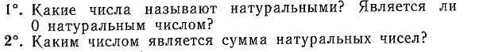
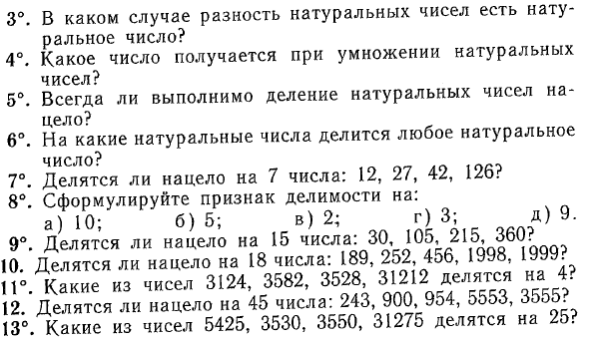
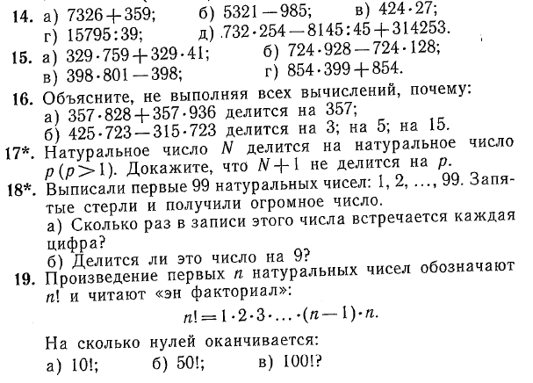
Степень
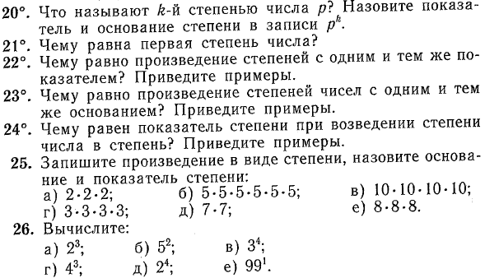
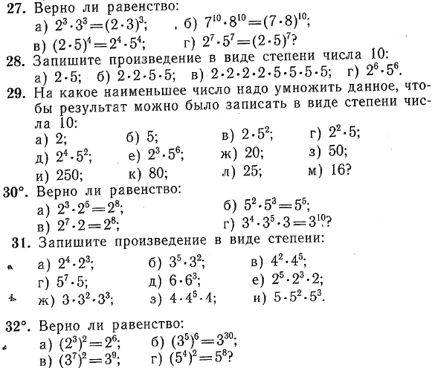
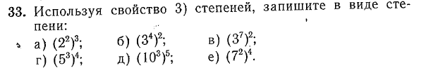
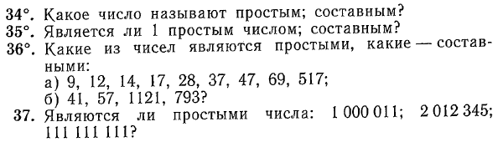
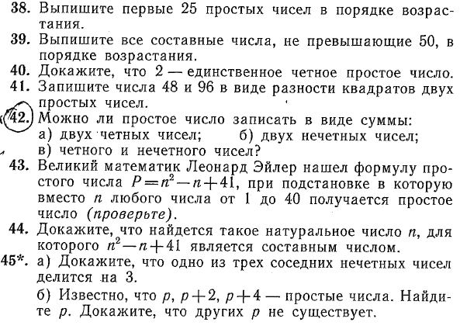
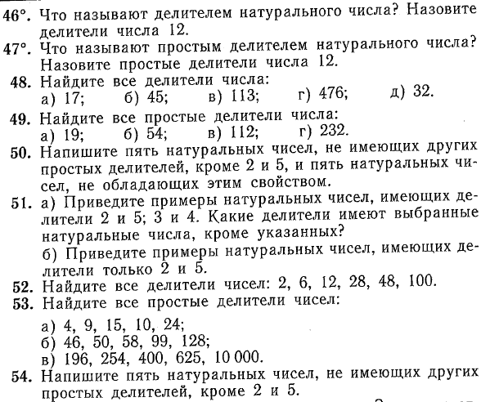

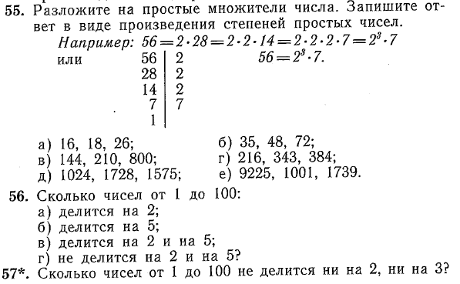

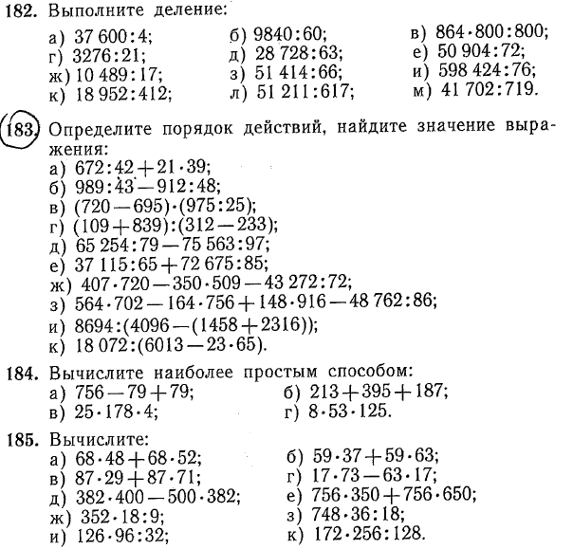
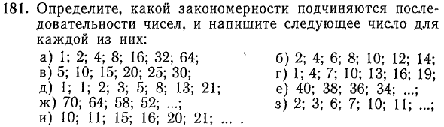
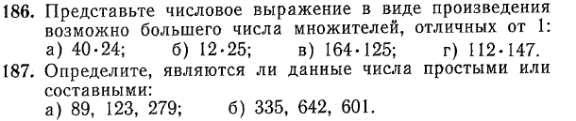
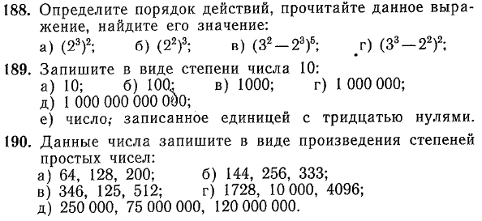
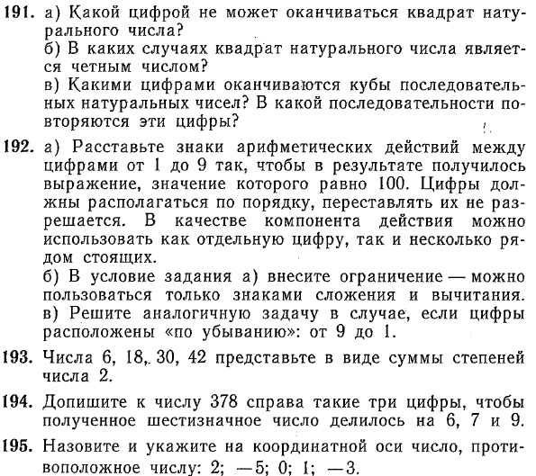

8 класс

9 класс

10 класс

11 класс

1 курс института

2 курс института

Мы изучаем натуральные числа с 1 по 11 классы и в университетах. Поэтому эта структура исходная, для математического образования. В ней семь действий, 3 прямых сложение умножение, возведение в натуральную степень и 4 обратных - вычитание, деление, извлечение корня и логарифмирование. Понятия об этих операциях давалось в позапрошлом веке для учеников возраста 7-14 лет на таблице сложения, умножения и возведения в натуральную степень. Теперь все эти подходы утеряны. Учат, почему то логарифмированию в 11 классе. Ясно, что и представление об этой операции у них потусторонние. Надо возродить эту парадигму 150 летней давности и учить во множестве натуральных чисел все семь операций в 1-6 класс, что создает необходимую и прочную базу для дальнейшего движения. Но это только первый тезис необходимый, но недостаточный.

6 шаг. Опорные конспекты и их эффективность.
Опорные конспекты (ОК) и опорные сигналы (ОС) Шаталова.
Опорные конспекты и опорные сигналы играют значительную роль в педагогической системе Шаталова. Система позволяет:
−быстро наращивать кристаллы знаний;
−придаёт им прочность;
−облегчает усвоение большого количества информации;
−максимально освободить от зубрёжки;
−позволяет поверить в собственные силы,
−идти с гордо поднятой головой, я все могу.

ОК облегчают усвоение большого количества знаний. Что из себя представляет ОК из которого появляется ОС?

Знание отражается текстом. Текст отражает знания разного объема. Под текстом можно понимать: слово, предложение, абзац, параграф, глава, книга.

ОК есть совокупность изображений, знаков, графики, слов, букв, которые в совокупности соотносятся с текстом и призваны кратко отображать основные мысли (главные определения, утверждения и умозаключения) в тексте. ОС получается из ОК и имеет минимальное количество слов и изображений.

Например: Дан текст.

Вот два петуха, которые будят того пастуха,
Который бранится с коровницей строгою,
Которая доит корову безрогую,
Лягнувшую старого пса без хвоста,
Который за шиворот треплет кота,
Который пугает и ловит синицу,
Которая ловко ворует пшеницу,
Которая в темном чулане хранится,
В доме который построил Джек.

Опорный конспект (ОК)
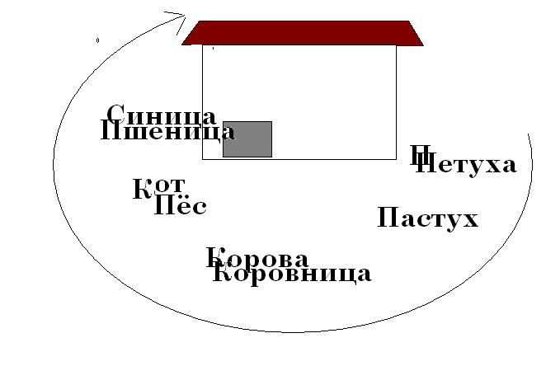
Опорный сигнал (ОС)
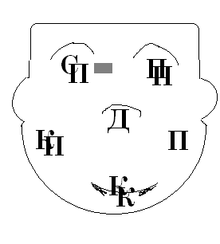
Достоинства и недостатки этих трёх материалов: текст, ОК, ОС.
Текст краток, но его выучить просто повторение трудновато.
ОК и ОС это некоторые образы и с их помощью легко выучивается стихотворение путём нескольких повторений. И, что самое интересное, практически навсегда, но недостаток тот, что не знающий первоначального текста не сможет ничего воспроизвести.

Текст и ОК образуют взаимозависимые материалы. Текст может существовать без ОК. ОК не может существовать отдельно. ОК позволяет быстро и качественно запомнить учебный материал, и с его помощью материал легко воспроизводится.
Учебник осваивается с помощью ОК возвратно- поступательно и по спирали. Возвратно поступательно означает, что материал должен повторяться по нескольку раз. По спирали означает, что новый материал содержит в себе старый и повторение осуществляется на более высоком уровне. Учебник представляет целостностное знание. Целое должно быть обозримо с первых шагов − так будет легче ориентироваться. Одно дело находиться в лесу без карты и компаса и совсем другое дело с картой и приборами. Поэтому Шаталов определяет карту учебника, находит главный центр (главное звено, уцепившись за которое можно вытащить и всю цепь), основное знание. Раскрытие учебной картины Шаталов не начинает с первого листа в учебнике, а показывает возможные траектории движения по учебнику. Показывает главное, второстепенное и третьестепенное. Начиная с главного центра, нанося спиральную траекторию и постепенно заполняя всю карту красками от центра к периферии.

Поэтому важно уяснить следующее. Обучение по методу Шаталова ни в коей мере не следует последовательности учебных страниц в учебнике и тем более нелепым планам, которые навязываются сверху. Его метод требует творческого подхода и высокой квалификации педагога. Создание хороших ОК требует серьёзной работы. Требуется от учителя хорошо знать учебник вдоль и поперёк. Скорее надо знать не один учебник, а несколько 3-6 (разного плана и уровня), путём сравнения установить уровни изложения в них и особенности учебников. В учебниках всегда присутствует 50-70 процентов “воды”. Она в учебнике необходима, иначе читать учебник будет невозможно. Эту “воду” надо отжать и оставить только сухой остаток. По сухому остатку определить траекторию изложения, радиус охвата материала, скорость увеличения радиуса, отметить опасные, трудные места, установить в этих местах сигналы. После этого по спирали, с возвратно-поступательными движениями осваивать книгу и писать ОК.
При освоении знаний? Воспроизводстве текста вода должна возвращаться в ОК. Связное изложение по ОК невозможно без некоторого количества “воды”.

ОК важны не сами по себе, цель не просто воспроизводить текст, а как средство достижения понимания текста, как средство разрешения противоречия части и целого, как средство получить сухой остаток. Понимание есть установление смыслового единства элементов текста. Если ученик сам пишет ОК и воспроизводит многократно, то включаются самые важные механизмы мышления: анализ и синтез.
Смысловые значения слова возникают во фразе, фразы в абзаце, абзацы в параграфе, параграфы в книге, книги в мировоззрении. Понимание есть не столько результат, сколько процесс. Процесс понимания целого осуществляется через процесс понимания частей, из которых состоит целое.

7 шаг. Знание и понимание.
Знание и есть понимание целого. Знание в уме содержится как целое, но приходят к нему через части. Передать знания можно только по частям. Части есть детализация целого. Как целое детализировать? Степень детализации зависит от аудитории, зависит от самого учителя, от соотношения простого и сложного, известного и неизвестного. Степень детализации величина не постоянная. Она все время меняется. Сама по себе логическая структура текста недостаточна для понимания.
Можно понять всю логику частей, это будет структурное, частичное понимание, но этого недостаточно для цельного понимания. После того как учащийся прошёлся по всем частям, и понял структурную логичность и закономерность появления частей из которых состоит целое, для цельного понимания нужно пересматривать, перерабатывать, переформулировать, перераспределять эти части до тех пор пока не возникнет полное внутреннее понимание целого для себя.
Значение ОК как раз и состоит в том, что бы помочь учащемуся достигнуть понимания целого для себя.
Например, изучая динамику точки для учащегося может быть главным понятия и суждения которые характерны для этого раздела, но переходя к волнам, оказывается что многие процессы совсем не укладываются в рамки раздела о динамики точки, переходя к изучению квантовой механики, обнаруживается, что главное это то, что точка и волна представляют неразрывное единство, главным понятием становится объект, обладающий одновременно и свойствами динамической точки и свойствами волны и кроме того точность измерений оказывается процессом ограниченным, невозможно измерить сопряжённые величины со сколь угодно большой точностью.

И здесь появляется противопоставление личностного смысла знаний и объективного их значения. Смысл и значение не тождественные понятия. Хороший пример наш этот форум. Читая высказывания педагогов здесь на форуме, сталкиваешься с личностным смыслом, который они вкладывают в свои высказывания, отражается соё индивидуальное видение проблемы, но за этими смыслами (или относительными истинами) стоит объективное значение (или объективная истина).

Понимание целого, идет от целого, через части опять к целому (Ц-Ч-Ц). Предварительная краткое изложение целого есть важная, необходимая предпосылка целостного усвоения целого. Предварительное изложение по необходимости будет схемой, сухой, неярким ОК. Текст предназначенный для усвоения предварительно осваивается на схематическом уровне. Это предварительный прогноз, разминка перед запоминанием и воплощается в сухой схеме, ОК.
Каждая деталь этой сухой схемы, затем разворачивается в ярких ОК посвящённых отдельным деталям. Каждый яркий ОК имеет ограниченный объём, не превышает возможности одномоментного восприятия и возможности оперативной памяти, которая обычно не способна вместить более 5-9 однопорядковых элементов, знаков, емких слов. Слова образуют смысловые опорные пункты. Такими пунктами, в первую очередь, являются существительные и глаголы, а потом и другие грамматические формы и ассоциации и образы. Образы выступают не как средство простого запоминания, а как средство обобщение смысла. Поиск смысла достигается на более мелких деталях, частях. Части текста отражают общие свойства изучаемых объектов (предметов, явлений, процессов). Между объектами, между частями обобщённые смыслы (связи и отношения), текста устанавливаются с помощью мышления.

8 шаг. Мышление.
Мышление есть психический процесс отражения связей и отношений между частями. Мышление, с общей точки зрения, вообще есть двойной процесс: анализ и синтез. При работе с образами, символами, словами в ОК приходит включение в работу мышления. Мышление ( анализ и синтез) опирается на имеющиеся знания, а приобретение новых знаний - на мышление. Это взаимный процесс отражается в ОК в виде процесса изменения наглядных образов (схем, рисунков, слов). Само мышление, анализ и синтез осуществляется в видах: 1)мышления суждениями (понятиями) и 2)мышление умозаключениями.

Прежде всего, понимание должно быть достигнуто на уровне понятий, на понятийном уровне. Соотношения между более общими и менее общими понятиями (целое и часть) осуществляется с помощью мыслительной операции -анализа. С помощью анализа целое расчленяется на части. Самое общее понятие относится к целому, самые мелкие понятия есть самые маленькие части, кирпичики, который не раскладываются на составные части, по каким либо соображениям или обстоятельствам. При выполнении анализа достигается понимание частичное понимание. Условием всестороннего и целостного познания является многогранность анализа, многогранность кирпичиков. Из анализа выявляется структура знания.
Например, физика имеет множество частей: механика (точки, твердого тела, жидкостей и газов), молекулярная физика, термодинамика, электродинамика, магнетизм, электродинамика сплошных сред,колебания и волны, оптика, волновая оптика, квантовая оптика, атомная физика, ядерная физика, физика элементарных частиц. Каждая из этих частей состоит из ещё более мелких.

В свою очередь например, механика точки делится на: основные определения, кинематика, динамика, статика, работа и энергия, релятивистская механика, динамика системы точек. Каждая часть содержит более мелкие части.
Второй пример динамики точки: основная задача динамики, второй законы Ньютона, следствия из законов, движение тела с переменной массой, закон всемирного тяготения, движение небесных тел. Каждая мелкая часть содержит кирпичики, например, второй закон Ньютона: сила, вектор, точка приложения силы, равнодействующая, сложение сил, масса, второй закон, единицы силы и массы, системы единиц.

Ещё более четкое строение имеет алгебра. Она состоит всего из двух частей: система чисел и система выражений и отношений.
В свою очередь система чисел состоит из разделов (структур): натуральные числа, дробные, целые, рациональные, комплексные.
Система выражений и отношений состоит из разделов (структур): одночлены, линейные записи, записи-многочлены 2 го порядка, записи 3 го порядка, многочлены 4 и более высоких степеней, дробно-рациональные записи, алгебраические, показательные, логарифмические записи.
Каждая структура (раздел) состоит из вполне определённых тем.
Каждая тема содержит карточки (уроки) и разные уровни трудности.

Из этих кирпичиков составляется целое, но для этого нужен раствор (цемент, песок, вода). Роль раствора выполняет мыслительная операция -синтез. При синтезе целого из частей возникает понимание целого как целостного знания и более того возможность прогнозирования и творчества. Процессы анализа и синтеза осуществляются с помощью освоения понятий, выдвижения суждений (простых и сложных) и умозаключений. Части собираются в целое. Уроки в темы, темы в структуру(разделы), разделы в общее знание.

Чтобы синтез протекал эффективно следует следовать объективному строению математического знания, а не противоречить ему.

Например, предмет история большей частью состоит из понятийных фактов, физика есть наука состоящая большей частью из простых и сложных суждений, а математика, особенно геометрия, преимущественно из умозаключений.

Главная трудность методики преподавания заключается в том, что анализ и синтез осуществляются во времени одновременно, возвратно-поступательно,
но идут в противоположных направлениях, но мы вынуждены, при обучении, их искусственно разделять во времени.

Отражение в ОК этих процессов представляет непростую задачу, но и не такую уж и сложную. ОК это свернутая информация. Единичный ОК может характеризоваться эффективностью, как числом, равным отношению количества суждений (предложений) в тексте (5-9) к количеству символов в ОК. Эффективность тем больше, чем больше числитель (лучше 9, но не все смогут охватить одномоментно), и меньше знаменатель((1-4), лучше 1-2, но не все смогут охватить такие крупные единицы).
Например
В тексте 9 предложений, в ОС всего 7 знаков. Эффективность 9/7. Но если после ряда повторений, эту картинка в сознвании будет восприниматься как один знак, то эффективность возрастает до 9/1=9. Здесь как раз мы видим суть вообще всего познания. Как только большой объём обозначается одним символом эффективность достигла определённой величины.
Например, знак N – это множество натуральных чисел, один знак, но за ним должно стоять как можно больше связной информации, это тогда и будет свидетельствовать об увеличении эффективности знания множества натуральных чисел.

Для свертывания информации известны способы составления тезисов и аннотаций, они то и могут выступать как промежуточные составляющие при переходе от текста учебника к ОК.
При составлении тезисов и аннотаций известны приёмы сокращения текста: опущение, замещения, совмещения, использование аббревиатур, метафор, сравнений. В ОК происходит дальнейшее сжатие знания с помощью графических, образно-логических средств. После изготовления ОК требуется сформировать "Ключ" к заложенной информации, обычно это последовательность значимых слов, которую надо запомнить. Раскодировка информации записей начинается с припоминания по "Ключу".
Повторение в приемах разворачивания текстов происходит многократно и по спирали. ОК урока (карточки) объединяются в блоки, равные теме. Блоки в свою очередь синтезируются в целое знание равное стриктуре (разделу), структуры в знание всей школьной алгебры.
При этом происходит с одной стороны обобщение целого знания, с другой дифференциация и углубление знания, все большая детализация частей.

Использованная литература.
- Виноградов С.Н. Открытие Шаталова. М.: 2010. 60 с.
- Шаталов В. Соцветие талантов Часть 1. М.: 2001. 377 с.
- Шаталов В. Соцветие талантов Часть 2. М.: 2001. 352 с.
- Философский словарь М.: 1975 495 с.
- Платонов К.К , Голубев Г.Г. Психология.М.: 1977. 246 с.
- Общая психология. /под ред. акд. Петровского А.В. М.. 1986. 463.с.
- Дорофеев Г.В. Математика для каждого. М.: 1999. 389 с.
- Кудрявцев Л. Д. Современная математика и её преподавание. М.:1980. 142 с.
- Лебедев К.А. Архитектора элементарной математики. Краснодар.1999 г. 33 с.
- Колягин Ю.М. Русская школа и математическое образование. М.: 2001. 317 с.
- Камянова Т. Успешный английский. Системный подход. М.: 2008. 496 с.
- Никольский С.М., Потапов М.К., Решетников Н.Н. Шевкин А.В. Алгебра М.: Просвещение. 2000.

Натуральные числа и их свойства
  - Натуральные числа
Десятичными цифрами называют следующие символы
0, 1, 2, 3, 4, 5, 6, 7, 8, 9,
служащие для изображения чисел.
Натуральное число есть запись, состоящая из цифр, записанных в позициях, называемых разрядами.
Или
Натуральное число есть, конечная последовательность цифр, записанных без пробелов в позициях называемых разрядами.
Н а п р и м е р: число 279053487529 есть запись или последовательность цифр.

Натуральным рядом N называют множество (или последовательность) натуральных чисел расположенных в порядке счёта, разделённых запятой.

1, 2, 3, …, n… .

Всю бесконечную совокупность натуральных чисел обозначают буквой N

N = {1, 2, 3, …, n…}.

За любым натуральным числом “следует” одно и только одно “следующее” натуральное число. Ряд продолжается до бесконечности. Число стоящее первым в натуральном ряде называется единицей. Для любого натурального числа, кроме единицы, существует единственное ему “предшествующее” натуральное число. Так как единица стоит первой в натуральном ряде, то она не следует ни за каким натуральным числом. Оно указывает на единственный предмет. Можно также сказать, что оно указывает на одноэлементное множество, т. е. на множество, состоящее из единственного предмета (объекта, элемента).
Натуральные числа $1, 2, 3, 4, \text{.}\text{.}\text{.} , n \text{.}\text{.}\text{.}$ предназначены для счёта предметов природы.
Числа (записи), предназначенные для счёта предметов, называются натуральными. Каждое натуральное число n указывает на некоторое количество предметов (элементов). Натуральное число n показывает также, какое количество единиц оно содержит.

Н а п р и м е р: 1 - содержит одну единицу, 2- содержит две единицы, 3- содержит три единицы и т.д.

Равенство чисел

Можно сформулировать два суждения-следования.

Если натуральные числа n и m указывают на одно и тоже количество предметов, то они равны n = m . Наоборот, если два натуральных числа равны n = m, то они указывают на одинаковое количество предметов.

Эти два суждения равносильны одному суждению-эквивалентности.
Два натуральных числа n и m указывают на одно и тоже количество предметов, тогда и только тогда, когда они равны n = m .

Если два натуральных числа стоят на одном и том же месте в натуральном ряду N, то они равны и содержат одно и то же количество единиц.

И наоборот,

если два числа равны n = m, то они находятся на одном и том же месте в натуральном ряде N.

Так как каждое натуральное число n указывает на некоторое количество элементов (предметов, объектов), то оно указывает на n – элементное множество. Если два натуральных числа равны n = m, то они указывают на одно и тоже n - элементное множество.

Поэтому все следующие простые суждения равносильны (эквивалентны): ”два числа равны ”, “два числа указывают на одинаковое количество предметов ”, ”два числа содержат одинаковое количество единиц”, ”два числа находятся на одном и том же месте в натуральном ряде N”, ” два числа указывают на одно и тоже n - элементное множество ”.
Алгоритм (правило) сравнения двух натуральных чисел.
Из двух натуральных чисел больше то, у которого разрядов больше; из двух натуральных чисел с одинаковым количеством разрядов больше, то, у которого больше первая из неодинаковых цифр, считая слева направо (от старших разрядов к младшим). Если у двух чисел количество разрядов одинаково и все цифры одинаковых разрядов одинаковы, то числа равны.

Н а п р и м е р, 4568899 больше 4567899 т.к. четвёртая слева цифра у первого числа больше.

Пересчитывая предметы, некоторого конечного множества мы сравниваем его с единицей, т. е. производим измерение и узнаём количество элементов в конечном множестве. Если число n является натуральным, то говорят, что оно принадлежит множеству натуральных чисел, что записывается так n∈ N, где ∈ - знак принадлежности элемента множеству. Если число a не является натуральным, то говорят, что a не принадлежит множеству натуральных чисел, и пишут a∉ N.

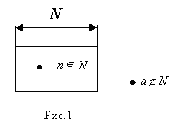
Объём понятия множество натуральных чисел обозначим прямоугольником, а объём понятия числа с помощью точки. Тогда натуральные числа изобразятся с помощью точки лежащей в прямоугольнике n∈ N, а элементы, не принадлежащие натуральному ряду, изобразятся с помощью точки, лежащей за пределами прямоугольника a∉ N (рис.1)
На отсутствие предметов указывает особое число ноль 0. Оно указывает на пустое множество ∅. Пустое множество не содержит ни одного элемента. Число ноль не принадлежит множеству натуральных чисел 0 ∉ N . Это естественно, так как счёт предметов начинают обычно с единицы, а не с нуля. Хотя в некоторых случаях удобно начинать счёт с нуля. Так в некоторых странах, например, счёт этажей в домах, начинают с нуля. Если поставить ноль в натуральном ряду слева от единицы, то получим расширенный натуральный ряд N₀ = {0, 1, 2, 3, …, n}. Ноль принадлежит расширенному натуральному ряду 0 ∈ N₀ .
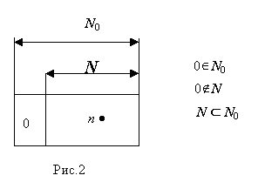

Счёт группами

Подсчитывая количество предметов, мы выполняем прямой счёт. Обычно счёт ведут единицами. Тогда за один раз отсчитывается один предмет. Количество отсчитываемых предметов будет принимать значения натурального ряда. Отсчитывать можно теоретически, в принципе любые сколь угодно большие количества, поэтому и натуральный ряд бесконечен.
Ведя счёт предметам, люди давно пришли к выводу, что иногда лучше считать не единицами, а группами единиц. Это удобно, поэтому счёт группами сохранился до настоящего времени. Часто предметы считают по два, или парами. Например, канцелярские скрепки, кнопки, гвозди, пуговицы, спички, карандаши и другие мелкие предметы. Количество отсчитываемых предметов будет дискретной переменной величиной, скажем 2, 4, 6, 8, 10, …56, 58, 60. Часто считают и тройками. Распространен счёт и пятёрками. Всем известно, что часто считают и десятками, сотнями, тысячами.

Во всех этих случаях счёта, группа единиц, отсчитываемых за один раз, характеризует скорость счёта.

Скорость счёта есть количество предметов отсчитываемых за один раз.

Очень большие величины, считают миллионами, триллионами. В космологии, например, расстояния считают не километрами, а световыми годами, парсеками и т.д. Световой год, парсек есть группы счёта в космологии .
Наряду с прямым счётом встречается и обратный счёт, когда отсчитывают убывание предметов. Например, при опускании лифта, на табло будут последовательно выводиться натуральные числа в порядке убывания этажей, этажи отсчитываются в обратном порядке, например 12, 11, 10, 9, 8, …, 2, 1, 0. Появление нуля будет в том случае, если счёт этажей начинается с нуля.

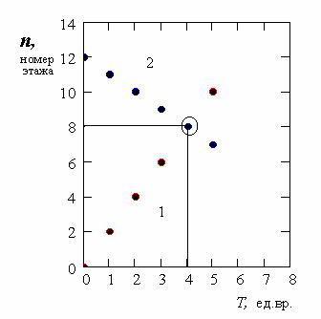

Рис.4. 1 – лифт, 2– человек. Из этого графика хорошо видно, что человек и лифт повстречаются через 4 единицы времени на 8 этаже.
Для прямого и обратного счёта можно построить график. Например, для лифта (1) поднимающегося с нулевого этажа со скоростью 2 этажа за одну единицу времени и человека (2) опускающегося со скоростью 1 этаж за одну единицу времени можно построить графики движения. Движение человека и лифта началось одновременно.

  - Особые числа

Число ноль указывает на отсутствие предметов, т.е. на пустое множество, поэтому его размещают в ряду натуральных чисел слева от единицы. Такой ряд называется расширенным натуральным рядом. Действия с нулём определяются следующим образом

, , , ,
, , .

Вместе с тем деление на ноль , запрещено (не определено, лишено смысла) в натуральном ряду N.

Количество натуральных чисел бесконечно, процесс их пересчёта не может быть завершён. Однако в подходе к бесконечности существует две различные точки зрения. Первую называют классической. Она рассматривает бесконечность как завершённую (или актуальную). Бесконечное множество натуральных чисел она рассматривает как в виде завершённой совокупности, до и независимо от всякого процесса порождения или построения его человеком, независимо от нашего сознания.
Вторую точку зрения называют интуицистической, потому, что она рассматривает бесконечность как становящуюся, порождаемую некоторым способом, который изобрёл человек. Сторонники этой точки зрения называют бесконечность потенциальной или конструктивной, такую которую нужно тем или иным способом сконструировать. Осознание этого различия в понимании восходит к Гауссу 1831 г.
Для обозначения завершённой бесконечности применяется специальный символ . Правила действий с обычными натуральными числами дополняются строго определёнными правилами действий с особым числом .
, $∞⋅n=n⋅∞$ , ,
, $∞⋅∞$ , $\frac{n}{∞}=0$,
.

В то же время следующие действия лишены смысла.

, $\frac{∞}{∞}$ , $0⋅∞$, .
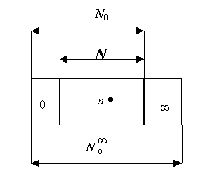
Рис.22. Объёмы понятий для множеств N , N₀ , N₀∞ натуральных чисел.

Если обозначит объём понятия особого числа в виде прямоугольника, то его можно поместить справа от прямоугольника N, изображающего объём понятия натуральный ряд т. к. несобственное число больше любого натурального числа
  - Структура
Основанными наиболее широкими понятиями современной математики являются понятия “множества” и “отображения”. У этих слов существует множество синонимов.
Вместо слова “множества” в тех или иных случаях удобнее или вернее употреблять синоним или более узкое понятие: “набор”, “совокупность”, “семейства”, ‘класс’, ”система”,
Вместо слова “отображение” в тех или иных случаях удобнее или вернее употреблять синоним или более узкое понятие: “правило”, “закон”, “алгоритм”, “оператор”, “функция”, “функционал”, “мера”.
Термин “структура” при аксиоматическом построении теории определяется через исходные понятия: структура есть набор некоторых множеств и отображений, подчинённых некоторой конечной совокупности аксиом.
Здесь рассмотрим только структуру натуральных чисел.
Структура натуральных чисел есть набор, состоящий из множества натуральных чисел N и двух отображений
– сложение “ + “: N × N → N
и
− умножение “ × ” : N × N → N ,
у которых выполняются пять законов: коммутативности, сочетательности для сложения и умножения, и дистрибутивности умножения относительно сложения и структура обозначается
N = {N, +, ×}
Кроме структуры натуральных чисел в математике существуют и изучаются в школах и высших учебных заведениях структуры: дробных, целых, рациональных, вещественных, комплексных чисел, структуры одночленов, многочленов, дробно-рациональных, алгебраических показательных, логарифмических, тригонометрических записей. Изучаются так же структуры векторов, матриц, последовательностей, функций и др.

Прямые и обратные действия на множестве натуральных чисел
  - Действия на множестве натуральных чисел

Если даны два числа, то по определённым заранее правилам (алгоритмам), можно найти новое третье число. В этом случае говорят, что над числами нужно выполнить действие. Например, сложение двух натуральных чисел есть функция двух аргументов или действие (операция) над двумя натуральными числами.
Действия бывают прямые и обратные.

Если даны два натуральных числа n, m и требуется по вполне определённому правилу (алгоритму) найти третье натуральное число k, то такое правило называется прямым действием (прямой операцией).

Первые два числа называются компонентами прямого действия, а искомое число k результатом действия.

Имеются три прямых действия: сложение, умножение, возведение в натуральную степень.

Сложение и умножение имеют по одной обратной операции: вычитание и деление. Возведение в натуральную степень имеет две обратные операции: извлечение корня и логарифмирование.

Прямое действие надо понимать как отображение множества пар натуральных чисел (n, m) во множество натуральных чисел N, что записывается как (n, m)→ k
(или N × N → N).
Н а п р и м е р: привычную запись равенство 2 + 3 = 5, можно изобразить более общей записью (2,3) $\vec{+}$ 5, т. е. эти записи равносильны, эквивалентны
2 + 3 = 5 ⇔ (2,3) $\vec{+}$ 5

здесь
знак называется знаком действия,
знак ⇔ называется знаком эквивалентности двух записей,
знак ⇒ называется знаком следования одной записи из другой.
Например,

2 + 3 = 5 ⇒ (2, 3) $\vec{+}$ 5
(2, 3) $\vec{+}$ 5 ⇒ 2 + 3 = 5

Эта пара записей следования равносильна одной записи эквивалентности

(2, 3) $\vec{+}$ 5 ⇔ 2 + 3 = 5

Прямое действия всегда выполнимо, в том смысле, что для любой пары натуральных чисел всегда определены однозначно результаты сложения, умножения, возведения в степень, которые являются натуральными числами.
Таким образом, любое прямое действие (+ или × или m^{n}) можно изобразить схемой

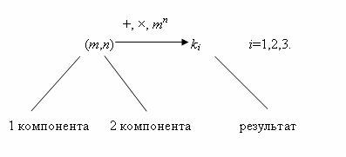

Рис.5.
где k₁ – результат сложения (сумма), k₂ – результат умножения (произведение), k₃ – результат возведения в натуральную степень (степень).

2 + 3 = 5 ⇔ (2, 3) $\vec{+}$ 5
2 × 3 = 6 ⇔ (2, 3) 6
2³ = 8 ⇔ (2, 3) $\vec{m^{n}}$ 8

  - Сложение
Сложение на множестве натуральных чисел есть первичное действие, которое в содержательной части арифметики никак не может определяться через другие более простые действия. Оно возникает из таких простых фактов, что не нуждается в определении и не может быть введено формально [3. c. 65]. Относительно сложения формулируются свойства коммутативности, сочетательности, которые не доказываются, а принимаются как аксиомы. Сложение принимается в качестве исходного первичного действия, первичного понятия. Если в качестве исходных свойств принять аксиомы Пеано, то свойства сложения и умножения будут доказаны как теоремы.
Полезна следующая интерпретация действия сложения, которая вытекает из конструктивно-аксиоматического способа построения натуральных чисел. Каждое натуральное число показывает, сколько единиц оно содержит. Этот факт можно записать в виде n = 1+1+1+ … +1 , где знак “+” показывает, что число есть множество, (совокупность, собрание) некоторого количества единиц. Тогда можно дать такое определение сложения, оправданного с методической точки зрения.

Сложение двух натуральных чисел есть прямое арифметическое действие, с помощью которого находят количество единиц в обоих числах вместе11.

Н а п р и м е р: 2 + 3 = 1+1 + 1+1+1 = 1+1+1+1+1+1 = 5.

Числа m и n называются слагаемыми. Результат сложения k называется суммой. Сложение на множестве натуральных чисел всегда выполнимо. Это означает, что для любых двух чисел m и n всегда однозначно находится единственное, вполне определённое натуральное число, которое содержит столько же единиц, сколько их в исходных натуральных числах m и n вместе взятых. Поэтому говорят, что множество натуральных чисел замкнуто относительно сложения.
З а п и с ь с л о ж е н и я: 7 + 15 = 22; 7, 15 - слагаемые, 22 – сумма.

Имеется схема

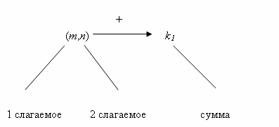

Рис.6.
Эта схема наглядно показывает, что каждой паре натуральных чисел можно поставить в соответствие их сумму, т.е. имеется отображение (правило) N × N → N. Формальный знак × в этой записи означает, что берутся пары натуральных чисел, а знак → показывает, что имеется правило (алгоритм) сложения, ставящее этой паре чисел вполне конкретное, единственное натуральное число-сумму.

Это правило задаётся таблицей сложения, в среде MathCAD которую можно сформировать в виде матрицы

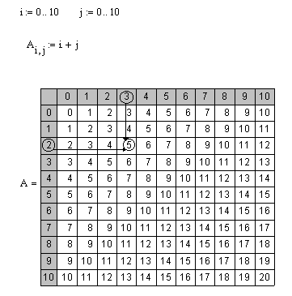
Рис.7. Таблица сложения
Для любого числа n ∈ N имеем по определению n + 0 = 0 + n. Сумму двух чисел с помощью таблицы сложения можно найти с помощью двух стрелок перпендикулярных сторонам таблицы (см. рис.6).
Умножение
Сложение двух натуральных чисел является прямым действием арифметики, а умножение натуральных чисел определяется через сложение. Потребность в умножении возникает при необходимости сложить много одинаковых слагаемых.
Н а п р и м е р:
3 + 3 + 3 + 3 + 3 = 3 × 5 = 15.
Здесь пять одинаковых слагаемых.
Кроме знака умножения “ × ” употребляется знак “ · ”,
например, 3 · 5 =15.

Умножением называется прямое арифметическое действие, с помощью которого находят сумму одинаковых слагаемых (количество единиц в одинаковых слагаемых).

Компоненты действия (множимое и множитель) называются сомножителями. Первая компонента называется множимым, а вторая – множителем. Результат умножения называется произведением. Умножить некоторое натуральное число (множимое) на натуральное число (множитель) – значит повторить множимое слагаемым столько раз, сколько указывает множитель. Если множимое и множитель поменять местами, то произведение останется неизменным.

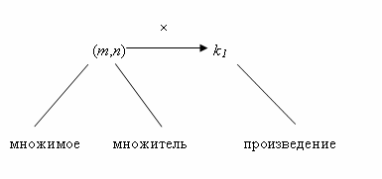
Рис.8.
Так как умножение есть частный случай сложения, то можно изобразить условную схему
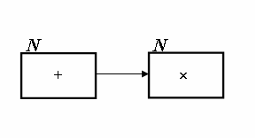
Рис.9.
Здесь прямоугольниками обозначены объёмы понятия сложения и умножения на множестве натуральных чисел, а стрелка показывает, что умножение есть частный случай сложения. Действие умножения относится к действиям второй ступени.
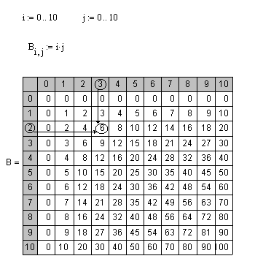
Рис.10. Таблица умножения
Правило задаётся таблицей умножения, которая основывается на таблице сложения и которую можно в среде MathCAD сформировать в виде матрицы
С помощью таблицы умножения можно найти произведение с помощью двух стрелок (см рис.10)
Замечания.
Если множимое равно нулю, то произведение равно нулю, 5 · 0 = 0
Если множитель равен нулю, то произведение равно нулю, 0 · 5 = 0
Если множитель равен единице, то произведение равно множимому, 5 · 1 = 5
Если множимое равно единице, то произведение равно множителю, 1 · 5 = 5.

  - Возведение числа в натуральную степень

Возведение в степень относят к алгебраическим действиям, но при возведении числа в натуральную степень это действие определяется через умножение. Пусть требуется перемножить несколько одинаковых сомножителей

3 × 3 × 3 × 3 × 3 = 243

Чтобы не выписывать подряд идущие сомножители, прибегают к более компактной записи 3⁵ = 243 и читают: три в степени пять. Результат действия (243 или 3⁵) называется степенью. Тройка, первая компонента действия возведения в степень, называется основанием степени, а пятёрка, вторая компонента действия - показателем степени.

Возведением в натуральную степень называется прямое (алгебраическое) действие, с помощью которого находят произведение одинаковых сомножителей.

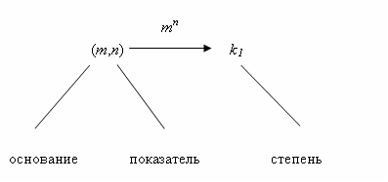
Рис.11.

Так как возведение в натуральную степень есть частный случай умножения, то можно изобразить условную схему, которая демонстрирует, что умножение есть частный случай сложения, а возведение в натуральную степень есть частный случай умножения.
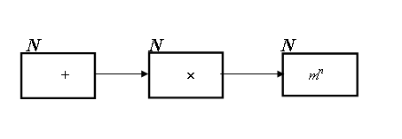
Рис.12.
Возведение в натуральную степень является некоммутативным действием, т.е. от перемены мест основания и показателя степень, вообще говоря, изменяется.
Правило задаётся таблицей возведения в степень, которая основывается на таблице умножения и которую можно в среде MathCAD сформировать в виде матрицы

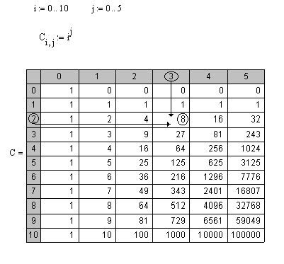
Рис.13. Таблица степеней в пределах ста тысяч

В первом столбце основание степени m , в верхней строке показатель степени n , В остальных ячейках таблицы соответствующее значение степени k = m ^{n}. С помощью таблицы возведения в натуральную степень можно найти результат (степень) с помощью двух стрелок см. рис.13

0⁰ – не определено, однако MathCAD даёт значение 1.

Итак, для всех трёх прямых действий мы имеем такой рисунок, из которого наглядно видно, что для любых двух чисел m и n , по заданным правилам может быть вычислена сумма k₁, произведение k₂, степень k₃.
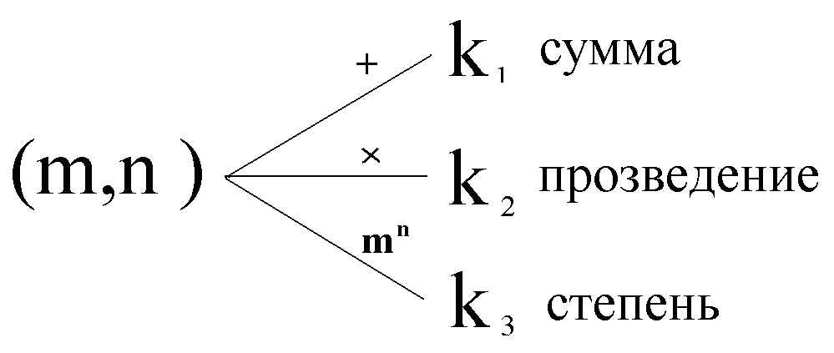

Рис.14. Схема для прямых действий.

  - Обратные действия

Обратным действием на множестве N называется правило (алгоритм) с помощью которого по заданному результату прямого действия k и одной известной компоненте, находится другая неизвестная компонента прямого действия.

Обратное действие равносильно решению уравнения

если $\left(x,n\right)\vec{\text{ПП}}k$, то (к, n) $\vec{\text{ОП}}$х,

где ПП – прямое правило, ОП – обратное правило.
Например, если (x,3) $\vec{+}$ 5, то (5,3) $\vec{−}$ 2.

Вычитание
Пусть известно, что сумма двух натуральных чисел равна пяти, а одно из слагаемых равно двум и требуется найти второе неизвестное слагаемое, 2 + x = 5. Это есть уравнение с неизвестным n. Второе слагаемое можно найти с помощью действия обратного сложению - вычитания х = 5 − 2, х = 3 .
Вычитанием называется арифметическое действие обратное сложению, с помощью которого по заданной сумме и одному из заданных слагаемых находят другое неизвестное слагаемое.
Короче, вычитание есть нахождение одного из слагаемых по сумме и другому слагаемому. Сумма получает название уменьшаемого, а известное слагаемое – вычитаемого, искомое слагаемое − разности.
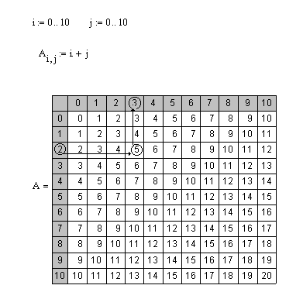
Рис. 15. Способ нахождения неизвестного слагаемого с помощью таблицы сложения.
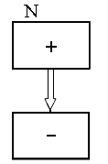

Рис.16. Схема для обратного действия - вычитания.

Стрелка на этом рисунке показывает, что вычитание есть действие обратное сложению. Обратные действия также как и прямые имеют две компоненты и результат, . Первая компонента m, как отмечено, называется уменьшаемым, вторая n вычитаемым. Результат называется разностью.
Действие вычитания, на множестве натуральных чисел, не всегда выполнимо, т.е. не для любых двух натуральных чисел существует натуральное число, которое является разностью этих чисел. Н а п р и м е р, у записи 2 − 5 = не существует разности во множестве натуральных чисел. Говорят, что множество натуральных чисел незамкнуто относительно вычитания.

Теорема. Если m > n , то во множестве N разность m - n существует и единственно.

Так как вычитание есть действие по отысканию неизвестного слагаемого в записи равенстве, то вычитание можно рассматривать, как правило, по нахождению корня простейшего уравнения . В этой записи равенстве числа заданы, а x - неизвестно. Это уравнение может не иметь корней во множестве натуральных чисел (когда n k). Требование, чтобы уравнение имело всегда корень, послужило причиной введения целых чисел. Целые числа замкнуты относительно сложения, умножения, возведения в натуральную степень и вычитания.
Если во множестве N разность существует, то она показывает, на сколько единиц, уменьшаемое больше вычитаемого.
Вычитание равных чисел (тех которые содержат равное количество единиц) также невыполнимо во множестве натуральных чисел, так как число ноль не относится к натуральным числам, но оно выполнимо в расширенном натуральном ряде N₀ т.к. $0∈N_{0}$
Первый признак равенства двух натуральных чисел. Если разность двух натуральных чисел m и n равна нулю m - n = 0 , то числа будут равными m = n.

  - Деление

Пусть известно, что произведение двух натуральных чисел равно шести, а один из сомножителей равен двум и требуется найти второй неизвестный сомножитель, 2 ⋅ n = 6.
Второй сомножитель можно найти с помощью действия обратного умножению − деления, n = 6 : 2 или n = 6 / 2 или .

Делением называется арифметическое действие обратное умножению, с помощью которого по заданному произведению и одному из заданных множителей находят другой неизвестный множитель.

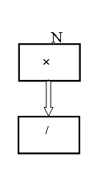
Рис.17. Схема для обратного действия - деления.

Стрелка на этом рисунке показывает, что деление есть действие обратное умножению. Обратные действие деление, также как и прямые действия имеют две компоненты и результат, . Первая компонента m называется делимым, а вторая n делителем. Результат k называется частным.

Действие деления во множестве натуральных чисел не всегда выполнимо, т.е. не для любых двух натуральных чисел существует натуральное число, которое является частным этих чисел. Н а п р и м е р, у записи 7 / 2 = не существует частное во множестве натуральных чисел. Говорят, что множество натуральных чисел не замкнуто относительно деления. Незамкнутость множества натуральных чисел относительно деления послужило причиной введения дробных Д чисел.

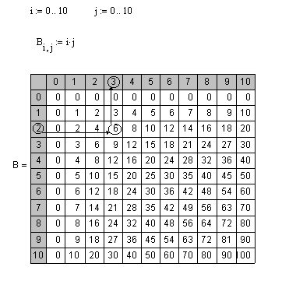
Рис.18. Способ нахождения неизвестного сомножителя с помощью таблицы умножения.

Так как деление есть действие по отысканию неизвестного множителя в записи равенстве, то деление можно рассматривать, как правило, по нахождению корня простейшего уравнения $n ⋅ x = k$. В этой записи равенстве числа заданы, а x - неизвестно.

Это уравнение может не иметь корней во множестве натуральных чисел. Требование, чтобы уравнение имело всегда корень, послужило причиной введения дробных Д чисел. Дробные числа замкнуты относительно сложения, умножения, возведения в натуральную степень и деления.
Если во множестве N разность существует, то она показывает, во сколько раз делимое больше делителя.
Деление равных чисел (тех которые содержат равное количество единиц) всегда выполнимо во множестве натуральных чисел, так как число единица есть натуральное число.
Второй признак равенства двух натуральных чисел. Если частное двух натуральных чисел m и n равно единице m / n = 1 , то числа будут равными m = n.

Теорема. Если k можно представить в виде произведения двух натуральных чисел k = m n , то во множестве N частное k/m (или - k/n) существует и единственно.
Извлечение корня.
Пусть известно, что степень (результат возведения в натуральную степень) равна девяти, а показатель степени равен двум и требуется найти неизвестное основание, n² = 9 . Неизвестное основание можно найти с помощью действия обратного возведения в натуральную степень, извлечения корня, .
Извлечением корня m-ой степени называется алгебраическое действие обратное возведению в натуральную m-ю степень, с помощью которого по заданной степени и известному показателю степени находят неизвестное основание.
Обратное действие извлечение корня, также как и прямые действия имеют две компоненты и результат, . Первая компонента называется подкоренным выражением, а вторая степенью корня. Результат n называется корнем.
Действие извлечения корня во множестве натуральных чисел не всегда выполнимо, т.е. не для любых двух натуральных чисел существует корень. Н а п р и м е р, у записи не существует во множестве натуральных чисел. Говорят, что множество натуральных чисел не замкнуто относительно извлечения корня.
Так как извлечение корня есть действие по отысканию неизвестного основания в записи равенстве, то извлечение корня можно рассматривать, как правило, по нахождению корня уравнения . В этой записи равенстве числа заданы, а x - неизвестно. Это уравнение может не иметь корней во множестве натуральных чисел. Требование, чтобы уравнение имело всегда корень, послужило причиной введения иррациональных алгебраических чисел.
Теорема. Если натуральное число k можно представить в виде степени и число l делится на число m , то во множестве N существует корень m степени из k

т.е.

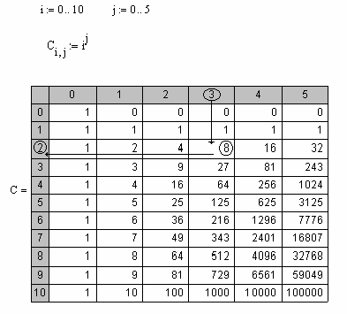.

Рис.19. Нахождение неизвестного основания с помощью таблицы степеней.
Логарифмирование
Пусть известно, что степень (результат возведения в натуральную степень) равна девяти, а основание степени равно трём и требуется найти неизвестный показатель, 3^{m} = 9
Неизвестное основание можно найти с помощью действия обратного возведения в натуральную степень, логарифмирования, .
Логарифмирование по основанию m называется алгебраическое действие обратное возведению в натуральную степень , с помощью которого по заданной степени k и известному основанию степени n находят неизвестный показатель m. Логарифмом числа k по основанию n называется число m = log_{n} k , такое, что .
Обратные действие извлечение корня, также как и прямые действия имеют две компоненты и результат. Первая компонента называется подлогарифмическим числом (выражением), а вторая основанием логарифма. Результат называется логарифмом.
Действие логарифмирования во множестве натуральных чисел не всегда выполнимо, т.е. не для любых двух натуральных чисел существует корень. Н а п р и м е р, у записи не существует во множестве натуральных чисел. Говорят, что множество натуральных чисел не замкнуто относительно логарифмирования.
Так как извлечение корня есть действие по отысканию неизвестного основания в записи равенстве, то извлечение корня можно рассматривать, как правило, по нахождению корня уравнения . В этой записи равенстве числа заданы, а x - неизвестно. Это уравнение может не иметь корней во множестве натуральных чисел. Требование, чтобы уравнение имело всегда корень, есть одна из причин введения иррациональных трансцендентных чисел.
Теорема. Если натуральное число k можно представить в виде степени , то во множестве N существует логарифм из k по основанию p.
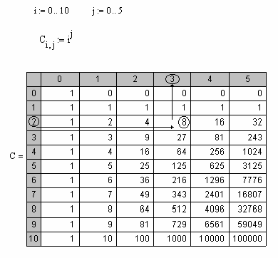
Рис.20. Нахождение неизвестного показателя степени с помощью таблицы степеней.
Общая схема для прямых и обратных действий

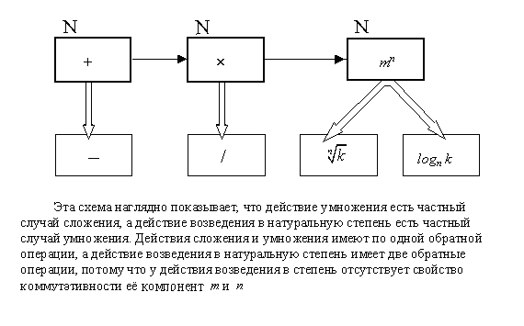
Рис.21. Схема для прямых и обратных действий.

Материал может изучаться в 4-11 классах. В каком именно это зависит от многих обстоятельств. Это можно обсуждать, но вряд ли можно прийти к однозначному мнению. Особенно зависит от способа подачи материала, что будет видно из дальнейшего.

Функции натурального аргумента

Любая последовательность является функцией натурального аргумента, и наоборот функция натурального аргумента есть числовая последовательность. Таким образом, объём понятия числовой последовательности совпадает с объёмом понятия функции натурального аргумента. Эти понятия равносильны (эквивалентны). Однако функции натурального аргумента есть частный случай более широкого понятия функций от произвольного аргумента. Аргумент у произвольной функции может быть натуральным, целым, рациональным, вещественным, комплексным, случайной величиной и т.п.
Здесь мы рассматриваем только функции с натуральным аргументом и принимающими только натуральные значения. Простейшая функция такого сорта возникает при прямом подсчёте предметов. Если приходится подсчитывать количество предметов, то их считают поштучно, двойками, тройкам, десятками, сотнями, тысячами и т.д.
Количество предметов отсчитываемых за один раз называется скоростью $υ$ счёта. Если считать двойками, то скорость счёта равна двум, если тройками – трём и т.д. Процесс счёта можно изобразить графически, рис.2 ($υ=2$). 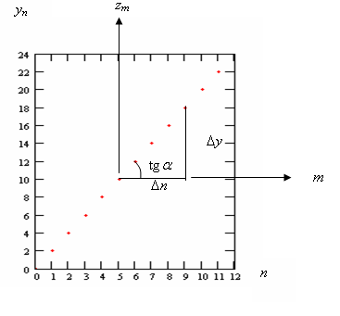
Рис.23. Линейная функция.

На горизонтальной оси откладываются количество сделанных отсчётов n, а на вертикальной количество отсчитанных предметов $y_{n}$. Количество отсчитанных предметов обозначается и так$y(n)$. Количество сделанных отсчётов n есть переменная величина – аргумент счёта. Он пробегает на рис.2 отрезок натурального ряда от 1 до 12, который называется областью определения D. При этом функция счёта y_{n} пробегает значения 2, 4, 6, …, 24, которые образуют множество, называемое областью значений функции Y. Это есть арифметическая прогрессия с разностью равной 2 и первым членом тоже равным 2.

Если зафиксировать некоторое значение аргумента, например n₀=5 и задать приращение $Δn=4$ то величина отсчитанных предметов – функция счёта увеличится на $Δy=8$ единиц. Говорят, что приращению аргумента соответствует некоторое приращение функции. Отношение приращения функции к соответствующему приращению аргумента является скоростью счёта.
В данном примере $υ=\frac{8}{4}=2$ предметов/за 1 отсчёт.
Вместе с тем скорость численно равна тангенсу угла
$\text{tg}α=\frac{8}{4}=2$
наклона функции счёта к оси аргумента n. Введение новой системы координат, путём параллельного переноса осей координат с помощью формул $m=n−5$, $z_{m}=y_{n}−\text{10}$ можно рассматривать как изменение начала счёта. Например, если задать$n=5$, то значение m=0, а $y_{n}=\text{10}$, тогда как $z_{m}=0$. Если задать$n=6$, то значение m=1, а $y_{n}=\text{12}$, тогда как $z_{m}=2$. Поворот системы координат можно рассматривать как изменение скорости счёта.
Дискретное перемещение точки по горизонтальному или вертикальному лучу со скоростью
$$υ=2 \frac{\text{ед}\text{.} \text{длины}}{\text{ед}\text{.} \text{времени}}$$
будет изображаться тем же графиком рис.2, только с изменением размерностей координат. Параллельный перенос системы координат можно рассматривать как изменение точки начала движения, при этом скорость движения не меняется. Поворот системы координат рассматривается как изменение скорости движения.
Таким же графиком описывается и движение точки по окружности с целочисленной дискретной скоростью
$υ=2 \frac{\text{градус} \text{угловой}}{\text{ед}\text{.} \text{времени}}$.
В науках о природе встречаются различные величины: количество предметов, путь, углы, длина, площадь, объём, масса, вес и т.п. Смотря по обстоятельствам задачи, эти величины могут принимать либо постоянные значения, либо переменные значения. В первом случае мы имеем дело с постоянными величинами, а во втором с переменными.
Переменные величины бывают дискретными и непрерывными.
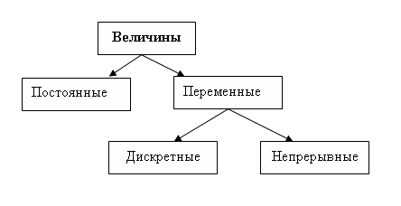
Рис.24 Классификация величин..
В данных примерах мы имеем дело с дискретными переменными величинами: количеством отсчётов, количеством предметов, дискретным перемещением, дискретным угловым перемещением, дискретной линейной скоростью, дискретной угловой скоростью.
Математика отвлекается от физического смысла величины и рассматривает лишь её количественную характеристику, отражаемую ч и с л о м. Переменная величина считается заданной, если задано (каким либо способом) множество значений, которое оно может принять.
Множество чисел, которые может принимать переменная, называется областью задания переменной величины.
Например,
1) $n∈N_{0}$ здесь область задания есть множество расширенного слева натурального ряда. 2) $n∈\left\{1, \text{.}\text{.}\text{.}, \text{100}\right\}$, здесь областью задания является отрезок натурального ряда.
Постоянную величину удобно рассматривать как частный случай переменной, когда её значение сохраняется. Область определения постоянной величины есть одно, единственное число.
В структуре натуральных чисел N будем рассматривать переменные, принимающие только натуральные значения. Такие переменные называются дискретными переменными на множестве N.
Однако, далее для краткости, такие дискретными переменными на множестве N будем называть просто переменными.

Если даны две переменные величины, пробегающие некоторые значения из натурального ряда и каждому значению первой переменной поставлено вполне определённое значение второй переменной по определённому правилу (закону, алгоритму), то говорят, что задана дискретная функция натурального переменного. Совокупность значений первой независимой переменной называется областью определения функции. Совокупность значений второй зависимой переменной называется областью значения функции. Независимая переменная называется аргументом, зависимая называется функцией. Само правило также называют функцией. Функцию от натурального аргумента обозначают $у_{n}=f(n)$. Функция от натурального аргумента есть дискретная переменная величина
Н а п р и м е р:
1) $y_{n}=2^{n}, n∈N_{0}$, здесь область определения D есть множество расширенного слева натурального ряда, а областью значений Y все степени двойки натурального аргумента 2) $y_{n}=2^{n}, n∈\left\{1, \text{.}\text{.}\text{.}, \text{100}\right\}$, здесь областью определения является отрезок натурального ряда, а областью значений Y степени двойки натурального аргумента когда $n∈[1, \text{100}]$.
П р и м е р:
Пусть D = {$n∈N_{0}$} , тогда следующие примеры есть функции натурального аргумента (последовательности) а)$y_{n}=2n$, б)$y_{n}=2+n$, в) $y_{n}=2n+1$, г) $y_{n}=2^{n}$ и т.п.

Если для любого, сколь угодно большого числа $E∈$ N , можно найти такой номер n₁ , начиная с которого n > n₁ выполняется неравенство $y_{n}>E$, то переменная (функция) называется бесконечно большой. Короче, переменная называется бесконечно большой, если все её значение неограниченно возрастает, начиная с некоторого номера.

В этом определении важно, то что все числа, которые принимает переменная $y_{n}$, начиная с некоторого номера, больше любого заданного сколь угодно большого числа Е.

Если значение переменной $y_{n}$, для любого n меньше некоторого числа Е, то переменная называется ограниченной. В противном случае переменная называется неограниченной. Неограниченная переменная может быть бесконечно большой, но может не быть бесконечно большой. (Пример 8 ниже).
Теорема. Если переменная бесконечно большая, то она есть и неограниченная переменная. Если переменная ограничена, то она не может быть бесконечно большой переменной и не может быть неограниченной переменной.

П р и м е р ы: Следующие дискретные переменные суть бесконечно большие.
1) {1, 2, 3, 4, 5, 6, 7, 8, …. } – натуральный ряд.
2) {2, 4, 6, 8, …} – чётные числа.
3) y_{n} = 3n – числа делящиеся на три.
4) Любая арифметическая прогрессия с ненулевой разностью.
5) Любая геометрическая прогрессия с ненулевым знаменателем.
6) y_{n} = n!

П р и м е р ы: Следующие переменные не являются бесконечно большими
7) {1, 2, 1, 2, 1, 2, 1, 2 …} – ограниченная переменная.
8) {1, 2, 1, 3, 1, 4, 1, 5, 1, 6, 1, 7…} − переменная является неограниченной, так как при четных номерах она, начиная с некоторого номера остаётся больше любого наперёд заданного числа, но не является бесконечно большой, так как при нечётных номерах она принимает постоянное значение равное 1, (а для того чтобы быть бесконечно большой необходимо, согласно определению, чтобы начиная с некоторого номера все её значения), были больше любого, наперёд заданного сколь угодно большого числа.

Если каждое последующее значение переменной больше предыдущего значения, то переменная называется монотонно возрастающей. Если каждое последующее значение переменной меньше предыдущего значения, то переменная называется монотонно убывающей. Монотонно убывающие и монотонно возрастающие переменные называются монотонными.

Примеры 1−6 являются примерами монотонных переменных. Примеры 7, 8 не являются примерами монотонных переменных. Функция обратного счёта есть пример монотонно убывающей переменной.
Все переменные 1–8 можно рассматривать как функции натурального аргумента. Функция прямого счёта есть функция натурального аргумента. Функция обратного счёта также есть функция натурального аргумента. Последовательность есть функция натурального аргумента. Примеры 1−8 это примеры функций натурального аргумента (последовательностей). Арифметическая и геометрическая последовательности есть частные случаи последовательности или функции натурального аргумента.

Координатное пространство

Пусть дана полупрямая. Начало полупрямой обозначается буквой O имеющей координату 0. В качестве единицы измерения выбирается некоторый отрезок полуоси - масштабный отрезок (ОМ). Приложим ОМ к точке O одним концом, тогда второй конец М укажет на точку, которую обозначим числом 1. Прикладывая последовательно ОМ к всё новым, получаемым таким способом точкам и нумеруя их натуральными числами, отметим ряд точек справа от точки О. Числа n называются координатами точек. Если отрезок имеет начало и конец, то он называется направленным отрезком (вектором). Отрезок, имеющий точку А(n) своим началом и точку B(m) концом обозначается AB.

Координатой одномерного вектора называется число k , равное разности k = m - n.
Расстоянием от точки О(0) до некоторой точки n называется натуральное число которое показывает, сколько раз масштабный отрезок укладывается в отрезке [0,n].

Координатная полуось с векторами называется одномерным, дискретным, натуральным пространством. Фигура, состоящая из двух перпендикулярных координатных полуосей, исходящих из одной точки, называется квадрантом. В квадранте имеются точки с натуральными координатами A(m, n) каждой из которой соответствует вектор ОА .

Способы задания функции и типы функций
Наиболее употребительны три способа задания функции: табличный, аналитический (с помощью общей или рекуррентной формулы), графический. Следующие функции заданы аналитическими формулами. Их можно представить в виде таблицы и в виде графика.
Область определения обозначена буквой D(f) ,
Область значений буквой Y(f).
Линейная функция $y_{n}=\text{kn}+b$.
Н а п р и м е р а) $y_{n}=2n+4$, D = N₀, Y = {3, 5, 7, 9, … }
б)$y_{n}=\text{24}−2n$, D = {0, 1, 2, …,10 }, Y = {24, 22, 20, …,4 }.

Рис.25. Графики линейной функции

2. Функция обратной пропорциональности $у_{т}=\frac{k}{n}$, где n – аргумент, $k∈N$ – константа.
Н а п р и м е р: $y_{n}=\frac{\text{20}}{n}, D=\left\{n:1, 2, 4, 5, \text{10}, \text{20}\right\}$, Y = {20, 10, 5, 2, 1}

Рис.26. График функции обратной пропорциональности

3. Степенная функция $y_{n}=n^{k}, D=\left\{ n: n∈N_{0}\right\}$,
Н а п р и м е р: $y_{n}=n^{2}$, $D=\left\{ n: n∈N_{0}\right\}$, Y = {0, 1, 4, 9, 16, 25, …}

Рис.28. График степенной функции
4. Показательная $y_{n}=k^{n}, n∈N$, где n – аргумент, $k∈N$ – константа.
Н а п р и м е р: $y_{n}=2^{n}$, $D=\left\{ n: n∈N_{0}\right\}$, Y = {1, 4, 8, 16, 32, 64, …}.

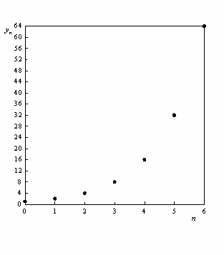

Рис. 29. График показательной функции

5. Логарифмическая $y_{n}={\text{log}}_{k} n, n∈A⊂N$, где n – аргумент, k – константа.
Н а п р и м е р: $y_{n}={\text{log}}_{2}n, D=\left\{n:2, 4, 8, \text{16}, \text{32}, \text{64}\right\}$, Y = {1, 2, 3, 14, 5, 6, …}

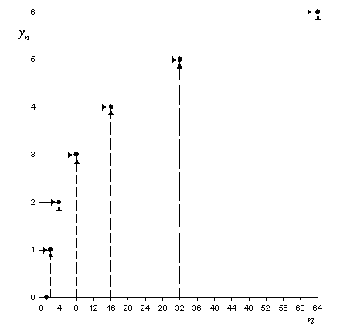

Рис.30. График логарифмической функции
Средняя скорость изменения функции
В высшей математике фундаментальное значение имеют понятия: приращение аргумента, приращение функции, средняя и мгновенная скорость изменения функции, производная. Ввести фундаментальные понятия приращения аргумента, приращения функции, средней скорости изменения функции можно уже в структуре натуральных чисел.
Приращение аргумента
1) Берём некоторую точку $n_{0}$ из области определения функции
2) Задаём некоторую точку n из области определения функции и вычисляем разность $Δn=n−n_{0}$, которая называется приращением аргумента.
Здесь важно то, что n₀ фиксировано, а n может меняться. Здесь n₀ – постоянная величина, n и $Δn$ - дискретные переменные величины.
Можно по-другому, задать $n_{0}$ и $Δn$, тогда n будет вычисляться по формуле.
$$n=n_{0}+Δn$$
Приращение функции
Зная $n_{0}$ и n можно найти $y_{n_{0}}=y(n_{0})$ и $y_{n_{1}}=y(n)$, тогда разность $Δy=y(n_{0}+Δn)−y(n_{0})$= $y(n)−y(n_{0})$
называется приращением функции, которое отвечает точке $n_{0}$ и приращению аргумента$Δn=n−n_{0}$.
Дискретная функция (переменная, последовательность) натуральной переменной может изменяться (возрастать или убывать) с разной скоростью. Средняя скорость на отрезке зависит от длины отрезка и его расположения в области определения. Рассмотрим способ вычисления средней скорости на некотором отрезке $Δn$.
1) Берём некоторую точку $n_{0}$ из области определения функции и вычисляем
$y_{n_{0}}=y(n_{0})$,
2) Задаём приращения аргумента − отрезок $Δn$, на котором вычисляется средняя скорость. Вычисляем значения аргумента $n_{1}=n+Δn$ и значение функции в этой новой точке
$y_{n_{1}}=y(n_{1})=y(n_{0}+Δn)$.
3) Вычисляем приращение функции, отвечающей приращению аргумента
$Δy=y(n_{0}+Δn)−y(n_{0})$.
4) Находим среднюю скорость $υ_{\text{ср}}$ изменения функции за промежуток $Δn$.
Средней скоростью $υ_{\text{ср}}$ изменения функции на отрезке $Δn$ в некоторой точке $n_{0}$ называется отношение приращения функции к приращению аргумента.
$υ_{\text{ср}}=\frac{y(n_{0}+Δn)−y(n_{0})}{Δn}$.
Отметим, что $Δn$ должно быть таким, что вторая точка $n_{1}=n_{0}+Δn$ принадлежала бы области определения функции. Во множестве натуральных чисел удобно взять $Δn$ равным единице, тогда средняя скорость равна приращению функции.
$υ_{\text{ср}}=y(n_{0}+Δn)−y(n_{0})$
П р и м е р. Построить график изменения средней скорости за одну единицу изменения аргумента функции $y_{n}=n^{2}$.
Р е ш е н и е. Построим таблицу значений аргумента, функции, приращения функции и средней скорости на единичных отрезках.

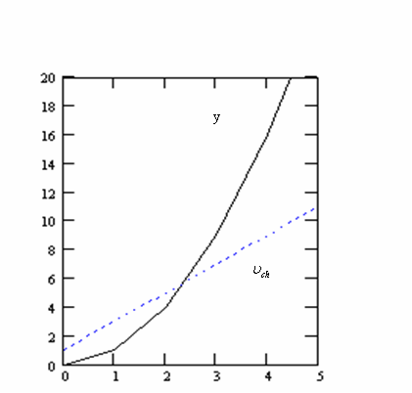

Рис.31. График квадратичной функции и её средней скорости

На графике точки соединены прямыми линиями.
$$n$$ | $$y_{n}$$ | $${Δy}_{n}$$ | $υ_{\text{cр}}$=${Δy}_{n}$
0 | 0 | 1 | 1
1 | 1 | 3 | 3
2 | 4 | 5 | 5
3 | 9 | 7 | 7
4 | 16

:

Натуральные числа как структура.
В школе натуральные числа трактуют как множество с двумя основными прямыми операциями: сложение и умножение. Рассматривается операция отношения – полное упорядочение. Третья прямая операция возведение числа в натуральную степень основывается на умножении так же, как и умножение на сложении.
Поэтому натуральные числа можно мыслить как множество с заданными на нем двумя операциями, для которых имеется 5 основных свойств коммутативности и сочетательности для сложения и умножения и свойство дистрибутивности умножения относительно сложения.
Поэтому структура N это совокупность трёх объектов, самого множества N и заданных на нем операций и отношений

N= {N, +, ×, >}.

Раздел натуральные числа посвящён изучению отношения и операций прямых и обратных на множестве N в течении 11 лет в школе и 2 лет в высших учебных заведений, а для специалистов в области теории целых чисел, так и всю жизнь ибо в ней сформулированы самые сложные задачи и проблемы. Это самая трудная и богатая структура во все математике.

9 шаг.
Дробные числа
Множество N не замкнуто относительно деления.
Поэтому уравнение $\text{nx}=m$, $\left\{m∈N_{0}\text{, }n∈N\right\}$ не всегда имеет корень. Хотелось бы, найти такое множество, чтобы операция деления натуральных чисел всегда была возможна. Это можно сделать и появляется множество дробных чисел. Это множество чисел представляющих из себя записи вида m/n, где $m∈N_{0}$ − расширенному слева натуральному ряду, $n∈N$ − натуральному ряду.
т.е.
$D=\left\{a=\frac{m}{n}:m∈N_{0}\text{, }n∈N\right\}$
D − множество дробных чисел. Множество N₀ содержится целиком в D.
Так как $\frac{m}{1}∈D$, $\frac{m}{1}=m$. И наоборот D содержит N₀.
Множество дробных чисел D замкнуто, в отличие от натуральных чисел, уже относительно 4 операций: сложения, умножения, возведения в натуральную степень и обратного к умножению действия деления.
Более того, уравнение вида ax=b, $\left\{a∈D,a≠0\text{, b}∈D\right\}$ всегда разрешимо, имеет корень $x=\frac{b}{a}, a≠0$ и $x∈D$.

Вложенность натуральных чисел во множество дробных можно наглядно показать с помощью разных способов:
1) Имеем два круга Эйлера, один из которых полностью содержится в другом. Объём понятия D включает объём понятия N₀.
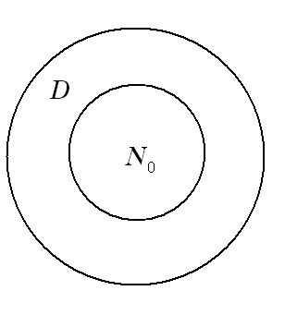
2) С помощью прямоугольников.
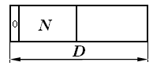
Но лучше повернуть на 90⁰

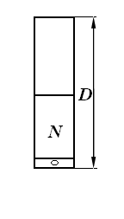
Но лучше отразить в виде ступеньки.
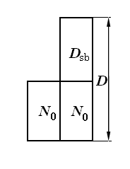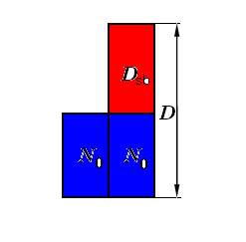

Множество D состоит из двух частей N₀ , и D_{sb} − собственно дробных. За неимением в литературе названия, для этого множества я назову его “собственно дробными “ $D_{\text{sb}}$. Это класс тех тех записей, в знаменателе у контрой на единица.
$D_{\text{sb}}=\left\{a=\frac{m}{n}\text{: }m∈N_{0}\text{, m }≠\text{1, }n∈N\right\}$.
Из этой картинки можно уже сделать некоторые методические выводы.

Если объем понятия множества дробных чисел целиком включает в себя объём понятия натуральных чисел, то для изучения дробных чисел следует изучить, только ту часть, которая является надстройкой $D_{\text{sb}}$ над натуральными числами. Хорошо известно, что любое действие над дробями сводится к действиям над натуральными числами.
- Если натуральные числа выучены достаточно хорошо (а что такое “достаточно“можно, конечно, понимать по разному, а это очень важно, но преждевременно пока не будем обсуждать), то и проблем с дробными числами не должны возникать.
- Если у ученика проблемы в этом месте возникают, то следует выяснить: 1) связано ли это с незнанием натуральных чисел или 2) это связано с непониманием того, как действия над дробями сводятся к действиям над натуральными числами.
- Если непонимание связано с натуральными числами, то следует их учить по возможности более глубоко и широко, так как они являются фундаментом под надстройкой D_{sb}. Если фундамента нет, то двухэтажный дом неминуемо будет разваливаться уже в этом месте, а дом состоит, как мы видели при дедуктивном анализе, из 16 этажей.
- Если появились твердые знания в структуре натуральных чисел, то проблема переносится на уяснение действий над дробями, причём в основе действий над дробями лежит действия над натуральными числами и, вообще говоря, только сложение, так как умножение и возведение в натуральную степень это частные случаи сложения.

Кстати, перед нами хорошая иллюстрация фундаментальности сложения натуральных чисел. Компьютер может только складывать и производит это только с нулём и единицей или двумя единицами. Больше он ничего не может, тем не менее, экспертные программы хорошо играют в шахматы, например, или позволяют организовать наш форум. Тот процесс, который осуществляется в человеческой голове с помощью синтеза, в компьютере осуществляется алгоритмически −аналога человеческого мышления.

Какие же темы возникают в структуре дробных чисел?

Часть из них будет повторять те же темы, что и во множестве натуральных чисел. Они имеют свои особенности. Идёт повторение, но на новом уровне. Это тот случай, когда говорят, что нужно изучать по спирали, и темы имеют синий цвет.
Те темы которые относятся к совершенно новым знаниям, но опираются, как выше сказано, на натуральные числа имеют красный цвет.

Синим цветом обозначены те темы, суть которых ничто не мешает разобрать, понять и на натуральных числах, не касаясь новых понятий, которые возникают в темах обозначенных красным цветом, так сказать в первозданном виде.

Таким образом синтез новых знаний, умений и навыков осуществляется на двух уровнях:
1) Новые знания, относящиеся к новой структуре и опирающиеся на натуральные числа (красный цвет)
2) Повторение уже старых тем, но с новыми особенностями, присущих дробным числам (синий цвет).

Разумеется деление на красный и синий цвет не вполне четкое, но достаточно отличимое, чтобы обосновать это деление. Оно настолько нечётко, чтобы мешать препятствовать превратить методику преподавание в нечто застывшее, и настолько чёткое, что вполне может годиться лежать в основе такого способа преподавания.

Осуществляется повторение, прием, который у Шаталова играет ключевую роль. Он в своих книгах на этом многократно останавливается. Да и народная мудрость это отразила в поговорке: повторение мать− учения, а зубрение бабушка. У него есть глава в части первой
Часть 1 “Мать учения”.

Часто приходится слышать от педагогов и не плохих: хотите выучить математику−решайте задачи. Это верно в целом, но дело обстоит не так просто. На математике не так наглядно, но попробуйте выучить иностранный язык без систематического повторения на все более высоком уровне. Почему педагоги хорошо владеют материалом? А почему же не владеть, если 20 лет постоянно возвращаются и излагают от года к году все по другому. У Шаталова по этому случаю тоже есть высказывания многочисленные.

• СТРУКТУРА ДРОБНЫХ ЧИСЕЛ

• Основные понятия
- Доли единицы
- Изображения дробей
- Возникновение дробей
- Сравнение дробей (упорядоченность)
- Дроби правильные и неправильные
- Смешанные дроби
- Обращение неправильной дроби в смешанное число и наоборот
- Обращение целого числа в неправильную дробь
- Изменение величины дроби с изменением её членов
- Сокращение дробей
- Приведение дробей к наименьшему общему знаменателю

• Прямые и обратные действия над дробными числами
- Сложение двух дробных чисел
- Умножение двух дробных чисел
- Законы сложения и умножения
- Возведение дробного числа в натуральную степень
- Вычитание двух дробных чисел
- Деление двух дробных чисел
- Взаимно обратные числа
- Замена деления умножением
- Извлечение корня из дробного числа
- Логарифмирование дробного числа
- Общая схема для прямых и обратных действий

• Вычисление компонент действий
- Сложение
- Умножение
- Вычитание
- Деление
- Извлечение корня
- Логарифмирование

• Числовые равенства и неравенства
- Числовые равенства
- Числовые неравенства

• Величины и их измерение
- Периметр и площадь прямоугольника
- Периметр и площадь квадрата
- Периметр и площадь треугольника
- Наглядное изображение величин
- Секторные диаграммы

• Множества дробных чисел

• Последовательности дробных чисел
- Арифметическая прогрессия
- Геометрическая прогрессия

• Функции дробного аргумента
- Координатное пространство
- Способы задания функций
- Типы функций
- Средняя скорость изменения функции

• Десятичные дроби
- Общие сведения
- Действия над десятичными дробями
- Проценты

• Величины и их измерение
- Периметр и площадь прямоугольника
- Периметр и площадь квадрата
- Периметр и площадь треугольника
- Наглядное изображение величин
- Секторные диаграммы

• Совместные действия над обыкновенными и десятичными дробями
- Обращение обыкновенной дроби в десятичную
- Периодическая дробь
- Совместные действия обыкновенными и десятичными дробями
- Составление формул для решения задач

• Отношение двух величин
- Отношение чисел и величин
- Числовой масштаб
- Среднее арифметическое
- Среднее геометрическое
- Среднее гармоническое

• Проценты
- Нахождение процентов от числа
- Нахождение числа по величине его процентов
- Нахождение процентных отношений величин
- Абсолютная и относительная погрешность
- Диаграммы

• Пропорции
- Понятие о пропорции
- Основное свойство пропорции
- Вычисление неизвестных членов пропорции
- Упрощение пропорции и перестановка членов

• Пропорциональные величина
- Прямо пропорциональные величины
- Свойство прямо пропорциональных величин
- Формула прямой пропорциональности
- Обратно пропорциональные величины
- Свойство обратно пропорциональных величин
- Формула обратно пропорциональности
- Пропорциональное деление
- Обратно пропорциональное деление

• Метрическая система мер
• Понятие о математической структуре дробных чисел
• Незамкнутость множества дробных чисел относительно вычитания

• ПРОГРАММИРОВАНИЕ в среде математических пакетов, например MATHCAD
• Выполнение арифметических действий
• Форматы представления дробных чисел
Шаг 10 . СТРУКТУРА ЦЕЛЫХ ЧИСЕЛ
Предыдущие на стр. 12, 14, 15, 16, .
Возникновение целых чисел.
Множество N не замкнуто относительно вычитания. Поэтому уравнение $n+x=m$, $\left\{m∈N_{0}\text{, }n∈N\right\}$ не всегда имеет корень. Хотелось бы, найти такое множество, чтобы операция вычитания натуральных чисел всегда была возможна. Это можно сделать, и появляется множество целых чисел Z. Это множество чисел представляющих из себя записи m, принадлежвщие множеству объединению Z = N _{0 ⋃} (-N) т.е.
$Z=\left\{m:m∈N_{0}\text{, }m∈−N\right\}$
Множество N₀ содержится целиком в Z. И наоборот Z содержит N₀.
Множество дробных чисел D замкнуто, в отличие от натуральных чисел, уже относительно 4 операций: сложения, умножения, возведения в натуральную степень и обратного к сложению действия вычитания.
Более того, уравнение вида т+x=m, $\left\{\text{m,n}∈Z\right\}$ всегда разрешимо, имеет корень $x=m−n$ и $x∈Z$.

Это можно наглядно показать разными способами.
1) Имеем два круга Эйлера, один из которых полностью содержится в другом. Объём понятия Z включает объём понятия N₀.
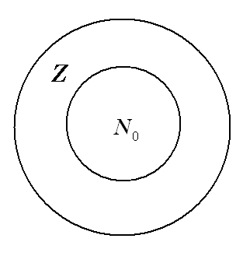
2) С помощью прямоугольников.
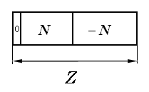
Но лучше повернуть на 90⁰

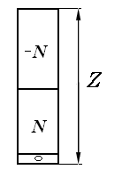
Но лучше отразить в виде ступеньки.

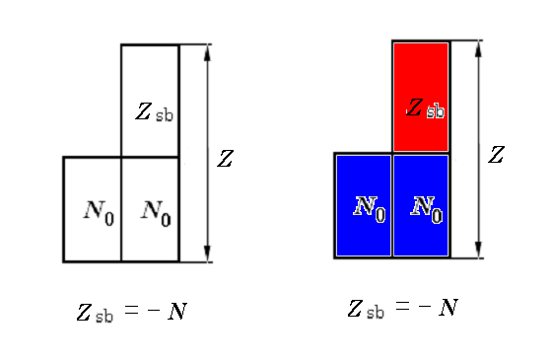
Множество Z состоит из двух частей N₀ , и Z_{sb} = (−N) − отрицательные целые числа. Имея ввиду дальнейшее удобство единообразия я назову его “собственно целыми “ $Z_{\text{sb}}$. Это класс тех записей, которые представляют натуральные числа со знаком минус.
$Z_{\text{sb}}=\left\{\text{m: }m∈(−N)\right\}$.
Из этой картинки можно уже сделать некоторые методические выводы.
Так как объем понятия множества целых чисел целиком включает в себя объём понятия натуральных чисел, то для изучения целых чисел следует изучить, только ту часть, которая является надстройкой $Z_{\text{sb}}$ над натуральными числами. Хорошо известно, что любое действие над целыми сводится к действиям над натуральными числами и операциям со знаком минус.
- Если натуральные числа выучены достаточно хорошо (а что такое “достаточно“можно, конечно, понимать по разному, а это очень важно, но преждевременно пока не будем обсуждать), то и проблем с целыми числами не должны возникать.
- Если у ученика проблемы в этом месте возникают, то следует выяснить: 1) связано ли это с незнанием натуральных чисел или 2) это связано с непониманием того, как действия над целыми сводятся к действиям над натуральными числами.
- Если непонимание связано с натуральными числами, то следует их учить по возможности более глубоко и широко, так как они являются фундаментом под надстройкой Z_{sb}. Если фундамента нет, то двухэтажный дом неминуемо будет разваливаться уже в этом месте, а дом состоит, как мы видели при дедуктивном анализе, из 16 этажей.
- Если появились твердые знания в структуре натуральных чисел, то проблема переносится на уяснение действий над отрицательными числами. Красных тем мало. Они должны легко освоиться.

Какие же темы возникают в структуре целых чисел Z?

Часть из них будет повторять те же темы, что и во множестве натуральных чисел. Они имеют свои особенности. Идёт повторение, но на новом уровне. Это тот случай, когда говорят, что нужно изучать по спирали, и темы имеют синий цвет. Те темы которые относятся к совершенно новым знаниям, но опираются, как выше сказано, на натуральные числа имеют красный цвет.
Синим цветом обозначены те темы, суть которых ничто не мешает разобрать, понять и на натуральных числах, не касаясь новых понятий, которые возникают в темах обозначенных красным цветом, так сказать в первозданном виде.

Таким образом синтез новых знаний, умений и навыков осуществляется на двух уровнях:
1)Новые знания, относящиеся к новой структуре и опирающиеся на натуральные числа (красный цвет)
2) Повторение уже старых тем, но с новыми особенностями, присущих целым числам (синий цвет).

Разумеется деление на красный и синий цвет не вполне четкое, но достаточно отличимое, чтобы обосновать это деление. Оно настолько нечётко, чтобы мешать препятствовать превратить методику преподавание в нечто застывшее, и настолько чёткое, что вполне может годиться лежать в основе такого способа преподавания.
Осуществляется повторение, прием, который у Шаталова играет ключевую роль. Он в своих книгах на этом многократно останавливается. Да и народная мудрость это отразила в поговорке: повторение мать− учения, а зубрение бабушка. У него есть глава в части первой .Часть 1 “Мать учения”.

Сопоставление D_{sb} и Z_{sb} .
При изучении целых чисел возникает возможность сравнения тех понятий, которые возникают в структуре дробных D и целых чисел Z.
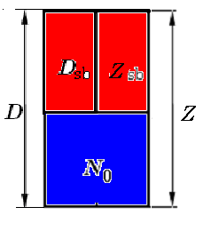

где

Z = N ₀ ⋃ (-N) =N₀⋃ Z_{sb}
Z_{sb}= -N

$D=\left\{a=\frac{m}{n}:m∈N_{0}\text{, }n∈N\right\}$ =N₀⋃D_{sb}
$$D_{\text{sb}}=\left\{a=\frac{m}{n}\text{: }m∈N_{0}\text{, m }≠\text{1, }n∈N\right\}$$

- Четыре суждения.
Если произведение равно единице, то числа называются взаимно обратными
Если сумма равна нулю, то числа называются противоположны
Если частное равно единице, то числа равны
Если разность равна нулю, тот числа равны.

2. Взаимно обратные a ⋅ b = 1 и противоположные m + n = 0 числа. Тема взаимообратные числа a ⋅ b = 1 предоставляет хорошую возможность ввести понятие предела, конечного − нулевого или единичного и бесконечного.

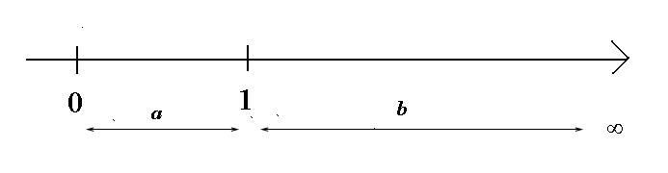
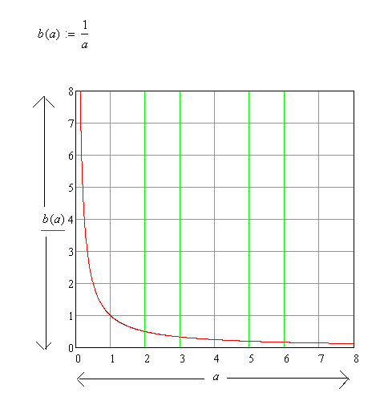
Когда именно, в каком классе, это вопрос открытый, все зависит от конкретных обстоятельств. На мой взгляд, при условии хорошего усвоения натуральных и дробных чисел это можно уже делать в 4 - 6 классах.
Бесконечный предел возникает в структуре натуральных чисел, уточняется в структуре дробных чисел и дополняется отрицательным пределом в целых числах.
Нулевой нижний предел возникает уже в дробных числах.
По Шаталовски этому можно качественно обучить за 4-6 классы.
3.Модуль и симметрия.
Симметрия вообще фундаментальное свойство материи. В алгебре, геометрии, а в физике особенно. Законы сохранения это проявление симметричных свойств нашего пространства-времени. Это богатая и интересная тема должна со 2-3 класса систематически рассматриваться.
4.Графики всех функций с множества натуральных и дробных чисел переносятся на целые, особенно с модулем. Эта тема тоже связано с симметрией относительно точки и прямой.

И уже тут возникает необходимость осваивать диалектику движения. Вообще функция, движение, процесс− понятия, которые по мере возможности необходимо как можно раньше знакомить и тщательно изучать, потому что это самое главное в математике и в других науках (физике, геометрии, химии, истории, литературе). Движение в широком смысле слова. Например: механическое движение; электромагнитное движение материи; химическое движение материи, диалектика исторического процесса как движение; диалектика развития языка, как движение.

Ничто не стоит на месте, все быстро движется, все стремительно изменяется. Из малых секунд складываются миллиарды лет. Бесконечно большое разлагается на бесконечно малые. Громадные звёзды состоят из мельчайших ядер, элементарных частиц. Солнце теряет ежесекундно миллионы тонн своей массы. Все рушится и все снова созидается. Компьютеры выполняют миллионы операций в секунду, динамические игры на компьютерах знакомы уже всем малышам и там всё движется.
А детей до 6 класса учат только четырём правилам арифметики!?
А функции остаются всё время обучения, где то на заднем плане. В современных учебниках, тема функции, самая главная, представлена настолько убого, что остаётся только изумляться.
Можно подумать, что это будет перегрузка для детей, невозможно освоить понятия столь сложные как предел. С помощью метода Шаталова эта задача значительно упрощается. Знания приобретают и глубину, и прочность, и мобильность.
В основе методики Шаталова лежит специально организованное повторение, устная речь, опорные конспекты и опорные сигналы, решение специально подобранных примеров, тщательный контроль, и масса методических приёмов для активизации мышления, внимания, положительных эмоций, концентрации воли.
- СТРУКТУРА ЦЕЛЫХ ЧИСЕЛ

- Основные понятия
  - Положительные и отрицательные числа
  - Изображения целых отрицательных чисел
  - Возникновение целых отрицательных чисел
  - Противоположные числа
  - Абсолютная величина числа (модуль)
  - Сравнение целых чисел
  - Полная упорядоченность дробных чисел

- Прямые и обратные действия над целыми числами
  - Сложение двух целых чисел
  - Умножение двух целых чисел
  - Законы сложения и умножения
  - Возведение целого числа в натуральную степень
  - Вычитание двух целых чисел
  - Деление двух целых чисел
  - Извлечение корня из целого числа
  - Логарифмирование целых чисел
  - Общая схема для прямых и обратных действий

- Делимость целых чисел
  - Кратное и делитель
  - Деление с остатком
  - Делимость суммы и разности
  - Кратное и делитель
  - Признаки делимости
  - Числа простые и составные
  - Разложение чисел на простые множители
  - Наименьшиее общее кратное
  - Наибольший общий делитель

- Вычисление компонент действий
  - Сложение
  - Умножение
  - Вычитание
  - Деление
  - Извлечение корня
  - Логарифмирование

- Изменение результата действия в зависимости от изменения компонент
  - Сложение
  - Умножение
  - Вычитание
  - Деление

- Основные правила действий

- Числовые равенства и неравенства
  - Числовые равенства
  - Числовые неравенства

- Множества целых чисел

- Текстовые задачи

- Последовательности целых чисел
  - Арифметическая прогрессия
  - Геометрическая прогрессия
- Функции целого аргумента
  - Координатное пространство
  - Способы задания функций
  - Типы функций
  - Средняя скорость изменения функции
- Действия с радикалами
- Действия с логарифмами
- Вычисление компонент действий
  - Сложение
  - Умножение
  - Вычитание
  - Деление
  - Извлечение корня
  - Логарифмирование
- Некоторые разделы из теории целых чисел
- Метод математической индукции
- Элементы теории делимости
- Понятие о математической структуре кольца
- Аксиомы структуры кольца
- Незамкнутость множества целых чисел относительно деления
- Дискретная математика
Из сравнения объёмов старого материала (синий цвет) и нового (красный цвет) хорошо видно, что освоение целых чисел сводится к усвоению небольшого материала, а все основные знания навыки и умения уже должны быть сформированы во множестве натуральных чисел, поэтому и говорят, что натуральные числа являются основой все математики.

Шаталов о зубрении
На проблему повторения или зубрения можно смотреть шире. Обучение есть процесс перевода знаний, умений, навыков в долговременную память.
Вообще то мы имеем три вида памяти.
1. Мгновенная память с временем хранения несколько секунд
2. Кратковременная память с временем хранения непродолжительное время.
3. Долговременная память с неограниченным сроком хранения.
Целью, конечно, перевести информацию в долговременную память. Тут уже многие моменты учеными выяснены.
Во первых информация должна быть закодирована. В долговременной памяти она хранится в виде кода. У каждого индивида свои могут быть процессы кодирования. Если учащийся и учитель этого не осознают, то процесс запоминания, кодирования происходит спонтанно, не упорядочено, не ненаправленно, как бог на душу положит. Поэтому и кпд низок. Шаталов же понимая суть функционирования долговременной памяти делает процесс этот целенаправленным, оптимизирует его по многим параметрам.
Второй момент очень важный это укрупнение кодирующих информационных единиц, это подлинный источник и двигатель мыслительного процесса, позволяющий увеличить отдачу кратковременной памяти, улучшить взаимодействие долгосрочной и кратковременной памяти, приводящий и к качественным сдвигам в способах мышления и что ещё более важно, затрагивающий эмоциональную сферу.
Третье - перекодирование, группирование, классификация, введение новой символики является мощным инструментом увеличения количества перерабатываемой информации.
Перекодирование есть суть всё более глубокого и прочного постижения предмета, любого. При перекодировке начинают запоминаться мысли, а не слова. Одна образная кодировка логически связанной последовательностью событий запоминается гораздо лучше, чем слова или предложения. При перекодировке информации происходит как обобщение материала, так и его детализация, два взаимно противоположно направленных процесса. Диалектика, никуда от неё не денешься. Видоизменяются полнота и глубина изучаемого материала. Можно сказать происходит укрупнение оперативных кодированных единиц памяти величина которой влияет на скорость и точность обработки информации, извлечения её из долговременной памяти.
Эти единицы у людей разные.
Шаталов где то говорил, что может воспроизвести Евгения Онегина всего наизусть. Я пробовал повторить его результат. Собственно там 140 страниц, не так уж казалось бы и много, (недавно оппонировал докторскую диссертацию так там было 250 стр, математизированного до предела текста, пришлось читать подробно ) причем это же стихотворные формы, они легче запоминаются, хотя мысли у поэта довольно сложные. Это доходит, когда пытаешься их воспроизвести, а когда слушаешь или читаешь, то не доходит, хм.
Получилось следующее. Могу повторить любую главу, предварительно освежив в памяти. Две не могу, причем никак. Если держу в кратковременной памяти одну, неизбежно, все рифмы и мысли других повторить дословно совершенно не в состоянии. Отсюда я сделал вывод, что оперативная единица памяти у Шаталова, по видимому, на целый порядок крупнее, чем у меня. Это, видимо, позволяло ему успешно вести одновременно 5 дисциплин и добиваться феноменальных результатов.
Основной путь формирования оперативной единицы состоит в превращении целенаправленных действий в автоматизированные операции. Трудно запоминать текст пословно или предложениями, это механическое запоминание, зубрёжка что ли, текст нужно обязательно осмыслить, понять логику, и укрупнить информацию до логически смыслового куска, и зафиксировать в образе. Это и есть кодирование. Укрупнение можно проводить с помощью опорных конспектов включающих картинки, и образования образных последовательностей или потоков.
Таким образом воспроизведение информации из долговременной памяти извлекается через единицу оперативной памяти (ЕОП) Многое зависит от объема ЕОП. Кусок текста , знаний для запоминания должен быть логически последователен и логически завершён, тогда он легче укладывается в ЕОП. Без достаточного объёма ЕОП невозможно эффективное функционирование и долговременной памяти (ДП), ДП наиболее сложная и важная система памяти. Эффективность функционирования обучения обуславливается тремя параметрами: объем ЕОП, полнота и точность воспроизведения, в также прочностью хранения в ДП.
У Шаталова наблюдаются следующие моменты направленные на организацию правильного функционирования ДП и её взаимодействия с ЕОП:
1. Запоминание всегда нацелено на многократное точное воспроизведение.
2. Активное запоминание, с выбром самого главного, существенного, отсечения всего второстепенного, несущественного, незначительного. Это стиль Шаталова. Выделяется самое главное звено, на которое направляется все внимание, остальное отсекается. Его опорные конспекты часто выглядят простовато, недостаточно проработанными, хотелось бв включить ещё и ещё материала, (как авторы и делают, стоит сравнить Киселёвский учебник геометрии и Анотосяна, вроде по пути Киселева решил идти, но какая разница. Читать Киселева одно удовольствие, Анотосяна нет никакой возможности, хочется закрыть на второй странице и больше на него не смотреть. До такой степени все перегружено второстепенными деталями. Киселев тоже обладал этой способностью выделять главное), но это кажимость, для поверхностного наблюдателя. Это совсем не означает упрощенчества. Напротив все тонкие моменты он учитывает они на заднем плане, но они всегда могут всплывать, и даже меняться местами с главным звеном, это даже закономерность.
3. Формированием опорного конспекта и опорного сигнала, можно сказать ключа к воспроизведению, на основе самого главного все это связано с предыдущим пунктом.
4. Формирование оперативной единицы, (правило 7 плюс минус 2).
5.Особой системой повторения, противодействующей отрицательному влиянию интерферирующей среды.
6. Задействован главным образом зрительный канал, но всегда сопутствующий высокий успех деятельности возбуждает и эмоциональный канал.
7. Работа с опорным конспектом и перекодирование в опорный сигнал начинает действовать и двигательный (моторный) канал памяти. Перекодирование и совершенствование опорного конспекта возможно только с помощью мышления: анализа и синтеза.
8. При многократном воспроизведении естественно включается и словесно логический канал, взаимодействуя и со слуховым каналом, что собственно является и целью. Опираясь на все остальные каналы, словесно -логический становится ведущим по отношению к остальным видам памяти и от него зависит уже успех в обучении.
Казалось бы тогда и надо сразу начинать со словесно логической памяти, логики, но это конечно будет грубой ошибкой. Словесно логический канал не работает без тесного взаимодействия с более первичными простыми видами памяти.
Поэтому Шаталов такую систему и выстраивает, которую часто до конца то и не понимают. Видят внешнюю сторону, как он сказал, как сделал, а суть скрыта глубоко.
Таким образом тут много сторон.
Особенно 2 пункт характерен. Этим он резко отличается от систем Петерсон, или Виленкина, да и других. Эти авторы решительно не умеют найти главного, решающий звена. Все стараются свалить в кучу, обязательно обо всем упомянут, им кажется, что упустив какой то момент и обучение все рухнет. А происходит как раз обратное, ученик никак не поймет где в этих учебниках главное, какой образ стоит в центре, и как логически из него вытекает текст, следовательно нет и развития и нет развития словесно-логической памяти.
Узорова просто набрала 2500 задач для начальной школы. Вот главное, это решение задач. Я спрашиваю дочку, ну что сегодня будем по Моро, по Петерсон или по Узоровой.
Ответ всегда неизменный "только по Узоровой". А то и круче: "неневижу Петерсон". Дети чувствуют ,то им полезно. А когда берёшь в руки учебник Петрсон, то право даже я в затруднении сказать, с какого лучше бока подходить, такая безумная пестрота и раздражение учебник вызывает непроизвольное. Учебник Моро предпочитает Петерсон, с удовольствием рассматривает красочные рисунки. В петересон однотонный желтый цвет, даже в этом не наблюдается у автора понимания. У Моро больше красочных картинок и больше взвешенности в подходах, да и упор тоже на решение задач.
Прорешиваем все классы задач за 1-2 класс из Узоровой, повторяем, чтобы добиться автоматизма, при этом всегда чертится к задаче рисунок, в тетради, но лучше на миллимитровке и решается по действиям и с конструкцией если..., то.... .
Например №1304.
Купили 3 белых гвоздики по 4 руб. и 5 красных. За всю покупку заплатили 37 руб. Сколько стоит 1 красная гвоздика.
1. Найдём стоимость белых гвоздик. Если купили 3 белых гвоздики и за каждую заплатили по 4 рубля, то за все белые заплатили 3 х 4 = 12 руб.
2. Найдем стоимость всех красных гвоздик. Если за белые гвоздики заплатили 12 руб, а за всю покупку 37 рублей, то за красные все гвоздики заплатили 37 - 12 = 25 руб.
3. Найдём стоимость одной красной гвоздики. Если купили 5 красных гвоздик и за них уплачено 25 руб., то стоимость одной красной гвоздики равна 25 : 5 = 5 руб.
В отрезках понятно, общий отрезок разбивается на два, все это надо чертить обязательно, а потом добиваться, чтобы класс задач в буквах могли записать т.е/ например к этой задаче
1) n*a
2)L-n*a
3) b = (L - n*a) : m.
Любит и в компьютере чертить, но это по моему ничего особенно не прибавляет, мышка не приспособлена так как карандаш. Решение задач возбуждает мыслительную деятельность и развивает логику, остальное прикладывается само. Все остальное усваивается автоматически и счет, таблицы сложения и умножения и возведения в квадрат и кубы и примеры на счёт и размерные именованные величины все это связывается в задачной проблеме и поэтому формирует математические подходы. Штук 300 за два года решили и никаких проблем с математикой и с удовольствием и интересом, так вот без всяких Петерсоновских штучек. Правда в школе то они и домашние задания по Петерсон все же делают и наверно же это тоже играет роль. Дополнительно к задачам, а не наоборот.
Второй момент это работа с текстами. Определения конечно на память и опорный конспект по математике за 1-2 класс наизусть, это всего то 2 страницы текста, но самого главного.
Тексты из литературы надо большие давать.
До первого класса могла рассказать "Золотого Петушка" Пушкина, в 1 классе и заняло освоение 40 дней, главу из "Приключения Незнайки и его друзей", во 2 классе (тоже где то дней 40), 2 главу оттуда же (дней 30) и "Кот в сапогах" на английском языке (тоже дней 30). Все это дословно. А вот 12 глав из "Острова Сокровищ" Стивенсона, который ей очень нравится, она своими словами рассказывает. Читала и слушала на аудио диске. Фишка состоит в том, что фиксирую на видио или диктофон вначале, а потом она любит себя слушать, а более смотреть, это наверно все любят. Кто ж всех себе дороже. У видио и аудио тоже большой обучающий потенциал.
Опять же наблюдаю такую картину, по отдельности может каждую из этих частей, предварительно повторив, но все вместе никак. А надо чтобы все вместе, за 2-3 часа непрерывного воспроизведения разнородной информации. Мне кажется это возможно, необходимо и лучше. Разумеется в основе опорные сигналы, Шаталова, но она уже сама рисует их и в результате сразу запоминает прочно. Рисунки оседают в сознании и по ним происходит восстановление словесного текста, сначала по картинкам, а потом без них, что свидетельствует о переходе информации в долговременную память, при пересказе начинает работать словесно-логическая память, опираясь на запомненные и самой нарисованные образы.
Я думаю, читающие эти строки правильно меня поймут, другого материала у меня нет под рукой и приходиться в качестве примеров писать о себе и дочке, что может у некоторых вызывать негативные суждения.
Вот Киселёв отличный учебник, лучше никто не написал, но я узнал он запрещён в школе к использованию. Как это объяснить?
Умение найти самый важный пункт, центральное звено, от которого все зависит, это по видимому, является самой сильной стороной деятельностного интеллекта.
Например, при игре в шахматы, мы видим, что судьба партии часто зависит от точного подчас единственно правильного хода. Находить самые слабые пункты у противника ход за ходом и довести партию до победы, это задача очень трудная. Один неверный ход и можно преимущество мгновенно растерять. Разумеется все это справедливо и во всех других сферах человеческой деятельности.
Очень показательны например примеры ошибок полководцев, когда от неправильной оценки ситуации армии оказывались побеждёнными. Хорошо известна ошибка Наполеона при Бородино, неверно оценил возможности наступательных действий русской армии с тыла и, пока разобрался, мгновение для решительной атаки было упущено, оборонительные линии Кутузовым были в эти мгновения восстановлены, а победа была в одном шаге. История войны пошла бы совсем по другому руслу.
Вообще вывод о решающем роли центрального звена в цепи есть вывод философской теории познания, опирающейся на человеческую практику. Ухватившись за центральное звено можно вытащить всю цепь.
Опять же пример Наполеона и его слова сказанные на Эльбе. "В Европе есть много талантливых генералов, но они хотят всегда смотреть на все сразу, учесть все детали. Я же всегда смотрю лишь на одно-- массы неприятеля и изыскиваю самые верные средства к их уничтожению".
Вся его стратегия и тактика подчиняется одной главной единой цели. Более одной цели быть не может.
За двумя зайцами погонишься...., как говорится.
В педагогике и обучению естественно действуют общие законы познания. При обучении, нельзя терять время попусту, распыляться на пустяки, нельзя обучать всему сразу, пытаться охватить все моменты.
Ну, например, что делает наша любимая Л.Г. Петерсон. Открываем любую страницу, любой урок.
К примеру класс 2, часть 2, урок 2:
1. Реши уравнения 6 штук.
2. Реши уравнения с помощью таблицы умножения.
3. Расположи числа в порядке возрастания.
4. Аня задумала число, потом умножила, прибавила, разделила ...
5. Придумай задачи и реши их.
6. Найти площадь комнаты
7. Найти площадь фигуры.
8. Найти периметр прямоугольника.
9. Как фигуры превратить в квадрат (6 фигур)
10. Задача на геометрию. Углы, лучи, точки, отрезки.
11. Расшифруй название страны.
12. Нарисуй недостающую фигуру.
Ну что, скажите, вынесет ученик и учитель из этого многообразия на уроке. Ну, нельзя же, милая, объять необъятное.
Как же можно к этому стремиться? Полная чехарда, каша, бесцельный набор, никакой математике не выучится ученик. Получит самое превратное представление о математике, а о развитии даже нечего и говорить, какое там декларированное развитие, будет достигаться полное отупение.
И открываем Шаталова "Изустная алгебра".
Арифметическая прогрессия:
1. Определение
2. Символика
3. Типы последовательностей: возрастающая, убывающая, постоянная.
4. Пояснения по общей формуле.
5. Полная индукция, вывод формулы для общего члена.
6. Вывод формулы для суммы.
7. Вывод формулы для среднего члена.
Все урок закончен.
Обрыщет внимание наличие 7 пунктов.
И решить 100 задач на конкретную эту тему ещё уроки, по его особой манере, рассказывает, но записывать не даёт, требуя предельной концентрации внимания (это ещё одна сторона на которой бы надо остановиться подробно). Затем стирает с доски, а теперь говорит повторите в тетради мои рассуждения по памяти. Разумеется большинство повторяют неполно, потому что некачественное восприятие с первого раза.
Затем снова повторяет на доске и снова стирает и снова просит воспроизвести письменно или устно, и так много раз, пока воспроизведение не станет точным, речь не станет свободной, а методы решения многих задач не отложатся в головах и свободно применяются к данному классу задач. Эта тема занимает ряд уроков, никуда внимание не уходит, сосредоточено на одной теме. Шаталовские методы соответствует общим выводам теории познания. Вот что главное, а не в его харизме, как многие считают.
Сопоставьте с Петерсон, и ещё учесть, что к уроку он возвращается многократно, чего по Петерсон вовсе не предполагается. Все новое надо же ей успеть, галопом, а в результате в головах пустота.
Приводит в совершенное умиление её утверждение, с её сайта, на всю страну: "Знания не важны, важно умение их применять". Ну и как это утверждение понимать. Если знания не важны, то очевиден вывод, важно невежество. Если важно невежество, то математика не нужна. Если математика не нужна, то, что и как применять и учебники, зачем нужны?

Цитата (Дмитрий Валерьевич Шишкалов, 19.06.2012, 22:43) →
Я активно привлекал детей к семейной бухгалтерии, чтобы они лучше понимали, - что значит "денежка счёт любит". Заодно и дроби легко ввелись и десятичная запись и т.д. и т.п.
И на этой основе уже и теоретической математикой можно было заняться и обобщать до рядов и множеств...

КА Лебедев:.
Правильно, на практических примерах, практической потребности так и учили ещё сам Магницкий, и целые столетия так было, но теперь чего то стали выдумывать.
Теоретические положения исходят из практики и в малом и большом. В основе познания лежит практика (и критерий истины тоже).
Например, из более фундаментальной области случай-Гейзенберг развивая матричную механику, клал в основу спектры частот испускаемых атомами, а потом уже обнаружили, что все это вписывается в математическую теорию матриц и потом уже теория как бы оторвалась от эксперимента и пошла развиваться по собственным внутренним законам.
Так и число возникает из практики: натуральные дробные, рациональные (уже тут долго сомневались в существовании отрицательных чисел), а уже иррациональные и комплексные и кватернионы и числа Кэли уже обслуживают саму математику, непосредственной связи с практикой нет, но опосредствованная налицо.
Примеров можно привести много.
Киселёвский учебник геометрии, с задачником Рыбкина весь построен на практике и исходит из практики. Задачи на построение главная тема, а потом вычислительные, а потом уже доказательные, так в целом.
А Колмогоров и Погорелов начали перекраивать на аксиоматический лад и все развалили. Теперь Анотосян или Смирновы пытаются вернуться к истокам, и в основе их учебников подходы Киселёвские, но сильно портят дело тем, что в отличие от Киселёва и Шаталова не умеют выделить главного звена, как и Петерсон, все перегружено второстепенными и третьестепенными деталями. Сознание ученика не ухватив главного распыляется, и не создаётся достаточной концентрации внимания, эмоций и воли на главном направлении.

Надо ещё добавить разницу между современным подходом к обучению математике- это решение бесконечной чехарды, мешанины из задач, слабо связанных между собой (в этом легко убедиться просмотрев существующие учебники, непонятно даже в чем собственно методика состоит, методика состоит в отсутствии методики как таковой) и подходами Шаталова-у которого методика состоит в упоре на освоение текстов, упор на механизмы понимания.
Освоение ткстов: описательных (история, литература, иностранные языки), объяснительныхи (физика, химия) и доказательных (математика). Это даёт действительное развитие и понимание сути дисциплин.
А решение задач строго тематитчно, по 7 (плюс минус 2) в блоке. Ученик должен по памяти формулировать условия 5-9 задач, и что дано, что требуется найти и решение с ответом, добиваясь перевода информации блока в долговременную память. Если в долговременной памяти не будет оставаться, то и эффективность обучения будет на нуле, что мы повсеместно и наблюдаем, в одно ухо влетаем, через другое вылетаем.

Шаг 11. Рациональные числа

Множество Z целых чисел не замкнуто относительно деления.
Поэтому уравнение $\text{nx}=m$, $\left\{m∈Z\text{, }n∈Z,n≠0\right\}$ не всегда имеет целый корень.
Например
3 x = -7. x = -7/3.
Операция деления во множестве целых чисел невыполнима. Множество целых чисел не замкнкто относительно деления. Хотелось бы, найти такое множество, чтобы операция деления целых чисел всегда была возможна и уравнение всегда бы имело корень. Тогда новое множество будет замкнуто относительно деления.
Мы в точности повторяем операцию расширения целых чисел до рациональных, как и при переходе к дробным или целым числам от натуральных.
Таким образом при индуктивном построении иерархии мужеств элементарной математики, пользуемся одним и тем метаматематическим приемом расширения исходного множества до нового, замкнутого относительно желаемой нам операции.

Это можно сделать, и появляется множество рациональных чисел. Это множество чисел представляющих из себя записи вида m/n, где $m∈Z$ − целые числа, $n∈N$ − натуральные числа.
т.е.
$Q=\left\{a=\frac{m}{n}:m∈Z\text{, }n∈N\right\}$
Q − множество рациональных чисел. Множество Z содержится целиком в Q, Так как $\frac{m}{1}∈Q$, $\frac{m}{1}=m$. И наоборот Q содержит Z.
Множество рациональных чисел Q замкнуто, в отличие от натуральных чисел, уже относительно 5 операций: сложения, умножения, возведения в натуральную степень вычитания и деления.
Уравнение вида ax=b, $\left\{a∈Q,a≠0\text{, b}∈Q\right\}$ всегда разрешимо, имеет корень $x=\frac{b}{a}, a≠0$ и $x∈Q$.
Это вложение можно наглядно показать разными способами.
- Имеем два круга Эйлера, один из которых полностью содержится в другом.

Объём понятия Q включает объём понятия Z.

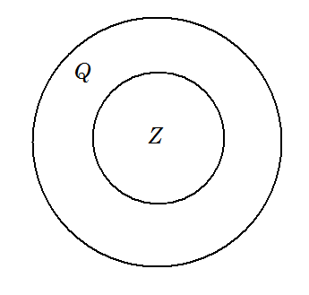
Или так
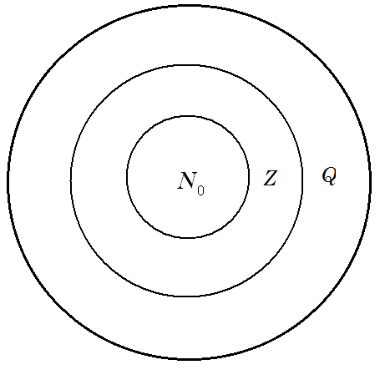
2) С помощью прямоугольников. В формальной логике принято объемы понятий обозначать различными геометрическими фигурами.
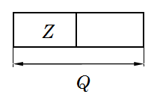
Но лучше повернуть на 90⁰

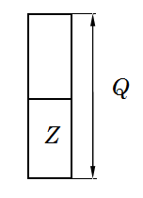
Но лучше отразить в виде ступеньки.
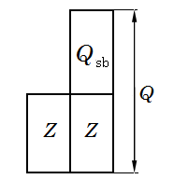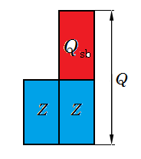

Множество Q состоит из двух частей Z , и Q_{sb} − собственно рациональных. За неимением в литературе названия, для этого множества я назову его “собственно рациональным“ $Q_{\text{sb}}$. Это класс тех тех записей, в знаменателе у которой не единица.
$Q_{\text{sb}}=\left\{a=\frac{m}{n}\text{: }m∈Z\text{, }n∈N,n≠1\right\}$.
Если n=1 равно единицы, то запись m/n есть целое число
Если $a=\frac{m}{n}\text{: }m∈Z\text{, }n∈N,n=1$, то $a∈Z$

Из этой картинки можно уже сделать некоторые методические выводы.

Если объем понятия множества рациональных чисел целиком включает в себя объём понятия натуральных чисел, то для изучения рациональных чисел следует изучить, только ту часть, которая является надстройкой $Q_{\text{sb}}$ над целыми числами. Это хорошо известно, что любое действие над рациональными сводится к действиям над целыми числами, а действия с целыми к действиям над натуральными. Если с целыми числами все в порядке, то остаётся изучить правила перехода от действий над рациональными числами к целым.
- Если целые числа выучены достаточно хорошо, то и проблем с рациональными числами не должны возникать.
- Если у ученика проблемы в этом месте возникают, то следует выяснить: 1) связано ли это с незнанием правил действий с целыми или 2) это связано с непониманием того, как действия с рациональными сводятся к действиям над целыми числами.
- Если непонимание связано с целыми числами, то следует их повторить, так как они являются фундаментом под надстройкой Q_{sb}. Если фундамента нет, то двухэтажный дом неминуемо будет разваливаться уже в этом месте, а дом состоит, как мы видели при дедуктивном анализе, из 16 этажей.
- Если появились твердые знания в структуре целых чисел, то проблема переносится на уяснение действий над рациональными числами, причём в основе действий над рациональными дробями лежит действия над целыми числами и особенно с важно знание модуля, который они в массе почему то не знают, камень преткновения даже у студентов, о который разбито немало носов.

Какие же темы возникают в структуре рациональных чисел ?

Часть из них будет повторять те же темы, что и во множестве натуральных чисел. Они имеют свои особенности. Идёт повторение, но на новом уровне. Это тот случай, когда говорят, что нужно изучать по спирали, и темы имеют синий цвет.

Те темы которые относятся к совершенно новым знаниям, но опираются, как выше сказано, на целые числа имеют красный цвет.

Синим цветом обозначены те темы, суть которых ничто не мешает разобрать, понять и на целых или натуральных числах, не касаясь новых понятий, которые возникают в темах обозначенных красным цветом.

Таким образом синтез новых знаний, умений и навыков осуществляется на двух уровнях:
1) Новые знания, относящиеся к новой структуре, но опирающиеся на целые числа (красный цвет) как на фундамент.
2) Повторение уже старых тем, но с новыми особенностями, присущих рациональным числам (синий цвет).

Осуществляется повторение, прием, который у Шаталова играет ключевую роль. Он в своих книгах на этом многократно останавливается. Да и народная мудрость это отразила в поговорке: повторение мать− учения, а зубрение бабушка. У него есть глава в части первой
Часть 1 “Мать учения”.

Построение рациональных чисел можно осуществить, отталкиваясь и от дробных чисел, требуя расширения дробных чисел относительно вычитания.

СТРУКТУРА РАЦИОНАЛЬНЫХ ЧИСЕЛ Q

Основные понятия

1. Изображения рациональных чисел
2. Возникновение рациональных чисел
3. Сравнение рациональных чисел (упорядоченность)
4. Противоположные числа
5. Взаимно-обратные числа
6. Правильные и неправильные рациональные дроби
7. Смешанные рациональные дроби
8. Обращение неправильной рациональной дроби в смешанное число и наоборот
9. Сокращение рациональной дроби
10. Приведение дробей к наименьшему общему знаменателю

Прямые и обратные действия над рациональными числами

1. Сложение двух рациональных чисел
2. Умножение двух рациональных чисел
3. Законы сложения и умножения
4. Возведение рационального числа в натуральную степень
5. Вычитание двух рациональных чисел
6. Деление двух рациональных чисел
7. Замена деления умножением
8. Извлечение корня из рационального числа
9. Логарифмирование рациональных чисел
10. Общая схема для прямых и обратных действий

Вычисление компонент действий

1. Сложение
2. Умножение
3. Вычитание
4. Деление
5. Извлечение корня
6. Логарифмирование

Числовые равенства и неравенства

1. Числовые равенства
2. Числовые неравенства

Множества рациональных чисел

Текстовые задачи

Последовательности рациональных чисел

1. Арифметическая прогрессия
2. Геометрическая прогрессия

Функции рационального аргумента

1. Координатное пространство
2. Способы задания функций
3. Типы функций
4. Средняя скорость изменения функции

Десятичные рациональные числа

1. Общие сведения
2. Действия над десятичными дробями

Совместные действия над обыкновенными и десятичными рациональными дробями

1. Обращение обыкновенной дроби в десятичную
2. Периодическая дробь
3. Совместные действия обыкновенными и десятичными дробями

Пропорции

1. Понятие о пропорции
2. Основное свойство пропорции
3. Вычисление неизвестных членов пропорции
4. Упрощение пропорции и перестановка членов

Понятие о математической структуре рациональных чисел
1.Незамкнутость множества неотрицательных рациональных чисел относительно извлечения корня и логарифмирования
2.Аксиомы поля рациональных чисел
3.Аксиома плотности
4. Отсутствие напрерывности

Шаг 12. Действительные числа.

Множество Q рациональных чисел не замкнуто относительно извлечения корня или логарифмирования из положительных рациональных чисел.
Поэтому уравнение $x^{n}=m$, $n^{x}=m$$\left\{m∈Q\text{, }n∈N,n≠0\right\}$ не всегда имеет рациональный корень.
Например
$x^{2}=2$, $2^{x}=3$
Операция извлечения корня во множестве рациональных чисел невыполнима. Множество Q не замкнуто относительно деления. Хотелось бы, найти такое множество, чтобы операция извлечения корня всегда была возможна хотя бы во множестве положительных рациональных чисел уравнения всегда бы имели корни. Тогда новое множество будет замкнуто относительно возведения в натуральную степень.
Мы в точности повторяем операцию расширения целых чисел до рациональных, как и при переходе к дробным или целым числам от натуральных.

Таким образом при индуктивном построении иерархии мужеств элементарной математики, пользуемся одним и тем метаматематическим приемом расширения исходного множества до нового, замкнутого относительно желаемой нам операции.

Это можно сделать, и появляется множество действительных чисел. Это множество чисел представляющих из себя записи вида m.abcd….. , где m –целое число, а, b, с… − цифры, конечная или бесконечная последовательность цифр. Цифры образуют периодическую или непериодическую последовательности цифр.
т.е.
$R=$
R − множество рациональных чисел. Множество Q содержится целиком в R.
Это обозначается Q ⊂ R .

Таким образом имеем цепочку вложений.
N ⊂ Z ⊂ Q ⊂ R

Множество положительных вещественных чисел R⁺ замкнуто, в отличие от рациональных чисел, уже относительно 7 операций: сложения, умножения, возведения в натуральную степень вычитания и деления, извлечения корня и логарифмирования.

Это вложение можно наглядно показать разными способами.
- Имеем два круга Эйлера, один из которых полностью содержится в другом.

Объём понятия Q включает объём понятия Z.

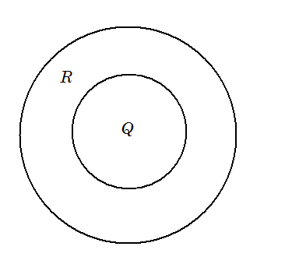
Или так
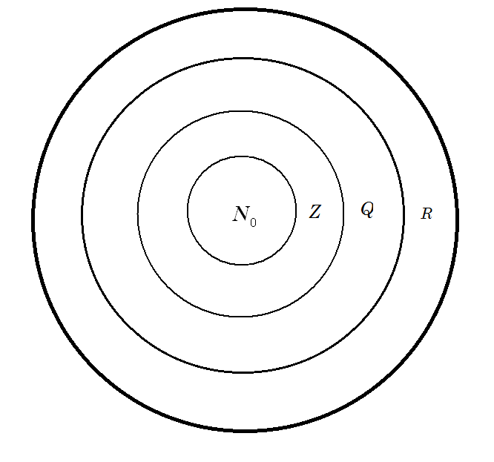
2) С помощью прямоугольников. В формальной логике принято объемы понятий обозначать различными геометрическими фигурами.
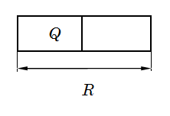
Но лучше повернуть на 90⁰

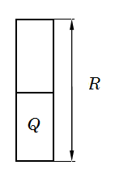
Но лучше отразить в виде ступеньки.
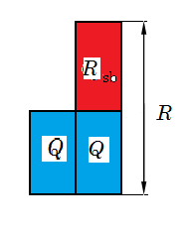

Множество R состоит из двух частей Q , и R_{sb} − собственно действительных, у которых есть устоявшееся название- иррациональные числа и обозначение I.
Это класс тех записей, которые представляются в виде бесконечное непериодической десятичной дроби. .
$R_{\text{sb}}=I=\left\{m\text{.}\text{abc}\text{.}\text{.}\text{.}\text{.}\text{.}\text{: }m∈Z\text{, }a, b, c−\text{цифры}, \text{последовательность} \text{непереодическая}\right\}$.

Если последовательность периодическая или конечная, то число является рациональным и может быть представлена в виде обычной дробной записи
$a=\frac{m}{n}\text{: }m∈Z\text{, }n∈N$.

Из этой картинки можно уже сделать некоторые методические выводы. Если объем понятия множества действительных чисел целиком включает в себя объём понятия рациональных чисел, то для изучения рациональных чисел следует изучить, только ту часть, которая является надстройкой $R_{\text{sb}}$= I над рациональными числами.
Это хорошо известно, что любое действие над иррациональным числом можно с заданной точностью свести к действиям над рациональными числами. Если с рациональными числами все в порядке, то остаётся изучить правила перехода от действий над рациональными числами к действительным. Здесь конечно есть трудность.

- Если рациональные числа выучены достаточно хорошо, то и проблем с иррациональными числами могут возникнуть , а могут и не возникнуть.
- Если у ученика проблемы в этом месте возникают, то следует выяснить: 1) связано ли это с незнанием правил действий с рациональными числами или 2) это связано с непониманием того, как действия с рациональными сводятся к действиям над целыми числами.
- Если непонимание связано с рациональными числами, то следует их повторить, так как они являются фундаментом под надстройкой R_{sb}. Если фундамента нет, то двухэтажный дом неминуемо будет разваливаться уже в этом месте, а дом состоит, как мы видели при дедуктивном анализе, из 16 этажей.
- Если появились твердые знания в структуре рациональных чисел, то проблема переносится на уяснение действий над действительными числами, действия с приближениями, радикалами, логарифмами.
- В основе действий над действительными числами лежат действия над рациональными числами и особенно с важно знание модуля, который они в массе почему то не знают.

Какие же темы возникают в структуре действительных чисел ?

Часть из них будет повторять те же темы, что и во множестве рациональных чисел. Они имеют свои особенности. Идёт повторение, но на новом уровне. Это тот случай, когда говорят, что нужно изучать по спирали, и темы имеют синий цвет.

Те темы которые относятся к совершенно новым знаниям, имеют красный цвет.

Синим цветом обозначены те темы, суть которых ничто не мешает разобрать, понять и на целых или натуральных числах на рациональных числах, не касаясь новых понятий, которые возникают в темах обозначенных красным цветом.

Таким образом синтез новых знаний, умений и навыков осуществляется на двух уровнях:
1) Новые знания, относящиеся к новой структуре, (красный цвет) как на фундамент.
2) Повторение уже старых тем, но с новыми особенностями, присущих рациональным числам (синий цвет).

Осуществляется повторение, прием, который у Шаталова играет ключевую роль. Он в своих книгах на этом многократно останавливается. Да и народная мудрость это отразила в поговорке: повторение мать− учения, а зубрение бабушка. У него есть глава в части первой
Часть 1 “Мать учения”.

Построение действительных чисел можно осуществить, отталкиваясь и от рациональных, дробных, натуральных. требуя расширения рациональных чисел относительно извлечения корня и логарифмирования.

• СТРУКТУРА ВЕЩЕСТВЕННЫХ ЧИСЕЛ

• Основные понятия

- Иррациональные числа

- Возникновение иррациональных чисел
  - Несоизмеримость длины квадрата и его стороны
  - Извлечения корня из рационального числа
  - Отсутствие рационального числа, квадрат которого равен 2
  - Корни квадратного уравнения
  - Нахождение корня методом деления отрезка пополам
  - Логарифмирования произвольного положительного рационального числа
  - Извлечение корня и логарифма неотрицательного рационального числа
  - Несоизмеримость длины окружности и её радиуса
  - Несоизмеримые отрезки
  - Приближение вещественного числа с помощью рациональных чисел
  - Иррациональные числа (алгебраические и трансцендентные)
  - Фундаментальные последовательности
  - Предел фундаментальной последовательности
  - Определение одностороннего предела
  - Определение двухстороннего предела
  - Свойства плотности и непрерывности действительных чисел
  - Числовая ось

• Сравнение вещественных чисел (полная упорядоченность)
- Округление вещественных чисел
- Целая и дробная часть числа
- Противоположные числа
- Взаимно обратные числа
- Абсолютная величина числа

• Прямые и обратные действия над вещественными числами
- Сложение двух вещественных чисел
- Противоположные числа
- Умножение двух вещественных чисел
- Взаимно обратные числа
- Законы сложения и умножения
- Возведение иррационального числа в натуральную степень
- Вычитание двух иррациональных чисел
- Деление двух иррацилональных чисел
- Замена деления умножением
- Извлечение корня из иррационального положительного числа
- Логарифмирование вещественных положительных чисел
- Общая схема для прямых и обратных действий
- Целая степень числа
- Рациональная степень иррационального числа
- Иррациональная степень рационального числа
- Иррациональная степень иррационального числа

• Вычисление компонент действий
- Сложение
- Умножение
- Вычитание
- Деление
- Извлечение корня
- Логарифмирование

• Числовые равенства и неравенства
- Числовые равенства
- Свойства числовые равенств
- Числовые неравенства
- Свойства числовые неравенств

• Множества вещественных чисел
- Точечные множества
- Предельная точка
- Замкнутые множества
- Внутренняя точка
- Граничная точка
- Открытые множества
- Способы задания множеств

• Последовательности вещественных чисел
- Арифметическая прогрессия
- Геометрическая прогрессия
- Произвольные последовательности
- Сходимость последовательности
- Сходимость фундаментальной последовательности

• Функции вещественного аргумента
- Координатное пространство
- Способы задания функций
- Типы функций
- Средняя скорость изменения функции
- Мгновенная скорость изменения функции

• Тригонометрические функции
- Тригонометричесие величины в прямоугольном треугольнике
- Основные тригонометрические тождества

• Понятие о математической структуре вещественных чисел
• Не замкнутость множества всех (не только положительных) вещественных чисел относительно извлечения корня и логарифмирования
• Аксиомы вещественного поля
• Аксиома Архимеда,
• Аксиома плотности
• Аксиома непрерывности

Вещественные числа есть основа для дальнейшего изучения алгебры. Поэтому усвоение этой структуры учащимся представляется весьма важным и почти так же важно, как и освоение натуральных чисел. Однако в современных учебниках не наблюдается достаточного внимания к этой проблеме хорошего освоения, напротив, изложение сводится к набору огромного числа задач, в которых тонет, и учитель, и ученик, по существу не осваивается эта тема. По Шаталовски нужны тексты , описывающие все структуры N, D, Z, Q, R, все действия в структурах, функциональные зависимости и их графики, которые надо воспроизводить наизусть и главные, только основные примеры должны отложиться в долговременной памяти. Тогда только можно перейти к самостоятельному решению множества задач из учебников.

Так вот первой части, (назовём её Шаталовской) в учебниках и в школах нет.
Поэтому и знания будут закономерно, слабыми.

Нельзя ограничиваться примерами задач, без объяснения и хорошего уяснения смысла перехода к новой структуре.

Мы имеем таким образом лестницу. На ней показана и следующая структура-комплексные числа.

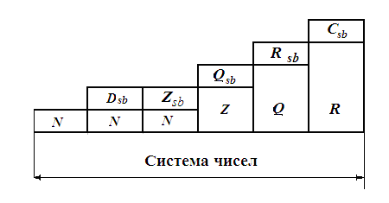

В каждой структуре (кроме натуральных) имеется базовая часть (предыдущая структура) и собственно новая часть. Успешное знание базовой части, является необходимым требование успешного освоения новой структуры.

Основой являются натуральные числа, без глубокого и достаточно полного знания, которых не может идти речь об усвоении других структур и особенно структуры вещественных (действительных) чисел.
Натуральные числа- основа, фундамент для всей системы чисел.
Вещественные числа основа, фундамент для все системы выражений и отношений, которая будет построена .

